I. Пояснительная записка
Программа разработана на основании медицинской справки
Срок действия: 02.09.2021г-31.05.2022г

РАБОЧАЯ ПРОГРАММА «АЛГЕБРА»
8 класс
Программа составлена в соответствии с требованиями Федерального государственного образовательного стандарта второго поколения основного общего образования по математике и предназначена для реализации федерального государственного стандарта основного общего образования, составлена на основе следующих нормативных документов:
- Справки №
- Федерального Государственного Образовательного Стандарта основного общего образования (приказ Министерства образования и науки Российской Федерации от 17 декабря 2014 года №1897);
- Норм Федерального Закона «Об образовании в Российской Федерации» «273-ФЗ от 29 декабря 2012 года;
- Положением о рабочей программе учителя, реализующего федеральный государственный образовательный стандарт, принятом на педагогическом совете общеобразовательной школы № 69 Протокол № 15 от 29 августа 2016 г., введенного в действие Приказом директора школы № 230-А от 30 августа 2016 г.;
- Основной Образовательной программы основного общего образования МБОУ СОШ № 69, утвержденной педагогическим советом, протокол №7 от 28.08.2020г.; приказ № 216-А от 28.08.2020г.;
- Сборника нормативных документов. Математика / Программа подготовлена институтом стратегических исследований в образовании РАО. Научные руководители — член-корреспондент РАОА. М. Кондаков, академик РАО Л. П. Кезина, Составитель — Е. С. Савинов./ М.: «Просвещение», 2012;
- Примерной программы по курсу алгебры (7 – 9 классы), созданной на основе единой концепции преподавания математики в средней школе, разработанной А.Г.Мерзляком, В.Б.Полонским, М.С.Якиром, Д.А. Номировским, включенных в систему «Алгоримт успеха» (М.: Вентана-Граф, 2014) и обеспечена УМК для 7-9-го классов «Алгебра – 7», «Алгебра – 8» и «Алгебра – 9»/ А.Г.Мерзляк, В.Б.Полонский, М.С.Якир/М.: Вентана-Граф, 2014.

Рабочая программа включает в себя следующие обязательные разделы:
- Титульный лист.
- Пояснительная записка
- Планируемые результаты освоения учебного предмета, курса;
- Содержание учебного предмета;
- Тематическое планирование с указанием количества часов, отводимых на освоение каждой темы.
- Контрольно-измерительные материалы.

Программа составлена на основе программно-методического материала: Рабочие программы. Математика: 5 – 11 классы / А.Г. Мерзляк, В.Б. Полонский, М.С. Якир, Е.В.Буцко – М.: Вентана-граф, 2017
Методический комплекс:
- «Алгебра. 7-9 класс» А.Г. Мерзляк, В.Б. Полонский, М.С. Якир. ВЕНТАНА-ГРАФ, 2017
- Методическое пособие. Алгебра 7-9 класс. Буцко Е.В., Мерзляк А.Г., Полонский В.Б. ВЕНТАНА-ГРАФ, 2017
- Дидактические материалы. Алгебра 7-9 класс. Мерзляк А.Г., Полонский В.Б., Рабинович Е.М. ВЕНТАНА-ГРАФ, 2017
- Рабочие тетради. Алгебра 7-9 класс. А.Г. Мерзляк, В.Б. Полонский, М.С. Якир. ВЕНТАНА-ГРАФ, 2017

В данных документах учитываются основные идеи и положения Программы развития и формирования универсальных учебных действий для основного общего образования. Сознательное овладение учащимися системой алгебраических знаний и умений необходимо в повседневной жизни для изучения смежных дисциплин и продолжения образования.
Практическая значимость школьного курса алгебры обусловлена тем, что её объектом являются количественные отношения действительного мира. Математическая подготовка необходима для понимания принципов устройства и использования современной техники, восприятия научных и технических понятий и идей. Математика является языком науки и техники. С её помощью моделируются и изучаются явления и процессы, происходящие в природе.
Алгебра является одним из опорных предметов основной школы: она обеспечивает изучение других дисциплин. В первую очередь это относится к предметам естественно – научного цикла, в частности к физике, информатике. Развитие логического мышления учащихся при обучении алгебре способствует усвоению предметов гуманитарного цикла. Практические умения и навыки алгебраического характера необходимы для трудовой и профессиональной подготовки школьников.
Развитие у учащихся правильных представлений о сущности и происхождении алгебраических абстракций, соотношении реального и идеального, характере отражения математической наукой явлений и процессов реального мира, месте алгебры в системе наук и роли математического моделирования в научном познании и в практике способствует формированию научного мировоззрения учащихся и качеств мышления, необходимых для адаптации в современном информационном обществе.
Требуя от учащихся умственных и волевых усилий, концентрации внимания, активности развитого воображения, алгебра развивает нравственные черты личности (настойчивость, целеустремленность, творческую активность, самостоятельность, ответственность, трудолюбие, дисциплину и критичность мышления) и умение аргументировано отстаивать свои взгляды и убеждения, а также способность принимать самостоятельные решения.
Изучение алгебры, функций, вероятности и статистики существенно расширяет кругозор учащихся, знакомя их с индукцией и дедукцией, обобщением и конкретизацией, анализом и синтезом, классификацией и систематизацией, абстрагированием, аналогией. Активное использование задач на всех этапах учебного процесса развивает творческие способности школьников.
Изучение алгебры позволяет формировать умения и навыки умственного труда — планирование своей работы, поиск рациональных путей её выполнения, критическая оценка результатов. В процессе изучения алгебры школьники должны научиться излагать свои мысли ясно и исчерпывающе, лаконично и ёмко, приобрести навыки чёткого, аккуратного и грамотного выполнения математических записей.
Важнейшей задачей школьного курса алгебры является развитие логического мышления учащихся. Сами объекты математических умозаключений и принятые в алгебре правила их конструирования способствуют формированию умений обосновывать и доказывать суждения, приводить чёткие определения, развивают логическую интуицию, кратко и наглядно раскрывают механизм логических построений и учат их применению. Тем самым алгебра занимает одно из ведущих мест в формировании научно-теоретического мышления школьников. Раскрывая внутреннюю гармонию математики, формируя понимание красоты и изящества математических рассуждений, алгебра вносит значительный вклад в эстетическое воспитание учащихся.
Курс алгебры 7 – 9 классов является базовым для математического образования и развития школьников. Алгебраические знания необходимы для изучения геометрии в 7 – 9 классах, алгебры и математического анализа в 10 – 11 классах, а также изучения смежных дисциплин. При этом учитываются доминирующие идеи и положения программы развития и формирования универсальных учебных действий для основного общего образования, которые обеспечивают формирование российской гражданской идентичности, коммуникативных качеств личности и способствуют формированию ключевой компетенции – умения учиться.
В основу настоящей программы положено Фундаментальное ядро содержания общего образования, требования к результатам освоения образовательной программы основного общего образования, представленные в федеральном государственном образовательном стандарте основного общего образования, с учётом преемственности с примерными программами для начального общего образования по математике.
Практическая значимость школьного курса алгебры 7– 9 классов состоит в том, что предметом его изучения являются количественные отношения и процессы реального мира, описанные математическими моделями. В современном обществе математическая подготовка необходима каждому человеку, так как математика присутствует во всех сферах человеческой деятельности.
Одной из основных целей изучения алгебры является развитие мышления. В процессе изучения алгебры формируется логическое и алгоритмическое мышление, а также такие качества мышления, как сила и гибкость, конструктивность и критичность. Для адаптации в современном информационном обществе важным фактором является формирование математического стиля мышления, включающего в себя индукцию и дедукцию, обобщение и конкретизацию, анализ и синтез, классификацию и систематизацию, абстрагирование и аналогию. Т
Обучение алгебре даёт возможность учащимся научиться планировать свою деятельность, критически оценивать её, принимать самостоятельные решения, отстаивать свои взгляды и убеждения. Учащиеся, в процессе изучения алгебры, учатся излагать свои мысли ясно и исчерпывающе, приобретают навыки чёткого и грамотного выполнения математических записей, при этом использование математического языка позволяет развивать у школьников грамотную устную и письменную речь.
Формирует у учащихся представление об алгебре как части общечеловеческой культуры и знакомство с историей развития алгебры как науки. Значительное внимание в изложении теоретического материала курса уделяется его мотивации, раскрытию сути основных понятий, идей, методов. Обучение построено на базе теории развивающего обучения, что достигается особенностями изложения теоретического материала и упражнениями на сравнение, анализ, выделение главного, установление связей, классификацию, обобщение и систематизацию. Особо акцентируются содержательное раскрытие математических понятий, толкование сущности математических методов и области их применения демонстрация возможностей применения теоретических знаний для решения разнообразных задач прикладного характера, например решения текстовых задач, денежных и процентных расчетов, умение пользоваться количественной информацией, представленной в различных формах, умение читать графики. Осознание общего, существенного является основной базой для решения упражнений. Важно приводить детальные пояснения к решению типовых упражнений. Этим раскрывается суть метода, подхода, предлагается алгоритм или эвристическая схема решения упражнений определенного типа.

В основу настоящей программы положены педагогические и дидактические принципы вариативного развивающего образования, изложенные в концепции образовательной программы «Перспективная школа», и современные дидактико-психологические тенденции, связанные с вариативным развивающим образованием и требованиями ФГОС.
А. Личностно ориентированные принципы: принцип адаптивности; принцип развития; принцип комфортности процесса обучения.
Б. Культурно ориентированные принципы: принцип целостной картины мира; принцип целостности содержания образования; принцип систематичности; принцип смыслового отношения к миру; принцип ориентировочной функции знаний; принцип опоры на культуру как мировоззрение и как культурный стереотип.
В. Деятельностно ориентированные принципы: принцип обучения деятельности; принцип управляемого перехода от деятельности в учебной ситуации к деятельности в жизненной ситуации; принцип перехода от совместной учебно-познавательной деятельности к самостоятельной деятельности учащегося (зона ближайшего развития); принцип опоры на процессы спонтанного развития; принцип формирования потребности в творчестве и умений творчества.

Математическое образование является обязательной и неотъемлемой частью общего образования на всех ступенях школы. Обучение математике в основной школе направлено на достижение следующих целей:
1) в направлении личностного развития:
- Формирование представлений о математике как части общечеловеческой культуры, о значимости математики в развитии цивилизации и современного общества;
- Развитие логического и критического мышления, культуры речи, способности к умственному эксперименту;
- Формирование интеллектуальной честности и объективности, способности к преодолению мыслительных стереотипов, вытекающих из обыденного опыта;
- Воспитание качеств личности, обеспечивающих социальную мобильность, способность принимать самостоятельные решения;
- Формирование качеств мышления, необходимых для адаптации в современном информационном обществе;
- Развитие интереса к математическому творчеству и математических способностей;
2) в метапредметном направлении:
- Развитие представлений о математике как форме описания и методе познания действительности, создание условий для приобретения первоначального опыта математического моделирования;
- Формирование общих способов интеллектуальной деятельности, характерных для математики и являющихся основой познавательной культуры, значимой для различных сфер человеческой деятельности;
3) в предметном направлении:
- Овладение математическими знаниями и умениями, необходимыми для продолжения образования, изучения смежных дисциплин, применения в повседневной жизни;
- Создание фундамента для математического развития, формирования механизмов мышления, характерных для математической деятельности.

В организации учебно – воспитательного процесса важную роль играют задачи. Они являются и целью, и средством обучения. Важным условием правильной организации этого процесса является выбор рациональной системы методов и приемов обучения, специфики решаемых образовательных и воспитательных задач.
Целью изучения курса математике в 7 - 9 классах является развитие вычислительных умений до уровня, позволяющего уверенно использовать их при решении задач математики и смежных предметов, усвоение аппарата уравнений и неравенств как основного средства математического моделирования задач, осуществление функциональной подготовки школьников. Курс характеризуется повышением теоретического уровня обучения, постепенным усилием роли теоретических обобщений и дедуктивных заключений. Прикладная направленность раскрывает возможность изучать и решать практические задачи.
В основе построения данного курса лежит идея гуманизации обучения, соответствующая современным представлениям о целях школьного образования и уделяющая особое внимание личности ученика, его интересам и способностям.
Предлагаемый курс позволяет обеспечить формирование как предметных умений, так и универсальных учебных действий школьников, а также способствует достижению определённых во ФГОС личностных результатов, которые в дальнейшем позволят учащимся применять полученные знания и умения для решения различных жизненных задач.
В курсе алгебры можно выделить следующие основные содержательные линии: арифметика; алгебра; функции; вероятность и статистика. Наряду с этим в содержание включены два дополнительных методологических раздела: логика и множества; математика в историческом развитии, что связано с реализацией целей общеинтеллектуального и общекультурного развития учащихся. Содержание каждого из этих разделов разворачивается в содержательно-методическую линию, пронизывающую все основные содержательные линии. При этом первая линия — «Логика и множества» — служит цели овладения учащимися некоторыми элементами универсального математического языка, вторая — «Математика в историческом развитии» — способствует созданию общекультурного, гуманитарного фона изучения курса.
II. Планируемые результаты

Алгебраические выражения
Выпускник научится:
- оперировать понятиями «тождество», «тождественное преобразование», решать задачи, содержащие буквенные данные, работать с формулами;
- оперировать понятием «квадратный корень», применять его в вычислениях;
- выполнять преобразование выражений, содержащих степени с целыми показателями и квадратные корни;
- выполнять тождественные преобразования рациональных выражений на основе правил действий над много- членами и алгебраическими дробями
- выполнять разложение многочленов на множители.
Выпускник получит возможность:
- выполнять многошаговые преобразования рациональных выражений, применяя широкий набор способов и приёмов;
- применять тождественные преобразования для решения задач из различных разделов курса.

Уравнения
Выпускник научится:
- решать основные виды рациональных уравнений с од- ной переменной, системы двух уравнений с двумя переменными;
- понимать уравнение как важнейшую математическую модель для описания и изучения разнообразных реальных ситуаций, решать текстовые задачи алгебраическим методом;
- применять графические представления для исследования уравнений, исследования и решения систем уравнений с двумя переменными.
Выпускник получит возможность:
- овладеть специальными приёмами решения уравнений и систем уравнений; уверенно применять аппарат уравнений для решения разнообразных задач из математики, смежных предметов, практики;
- применять графические представления для исследования уравнений, систем уравнений, содержащих буквенные коэффициенты.
Неравенства
Выпускник научится:

• понимать терминологию и символику, связанные с отношением неравенства, свойства числовых неравенств;

• решать линейные неравенства с одной переменной и их системы; решать квадратные неравенства с опорой на графические представления;

• применять аппарат неравенств для решения задач из различных разделов курса.
Выпускник получит возможность:

• освоить разнообразные приёмы доказательства неравенств; уверенно применять аппарат неравенств для решения разнообразных математических задач, задач из смежных предметов и практики;

• применять графические представления для исследования неравенств, систем неравенств, содержащих буквенные коэффициенты.

Числовые множества

Выпускник научится:

• понимать терминологию и символику, связанные с понятием множества, выполнять операции над множествами;

• использовать начальные представления о множестве действительных чисел.

Выпускник получит возможность:

• развивать представление о множествах;

• развивать представление о числе и числовых системах от натуральных до действительных чисел; о роли вычислений в практике;

• развить и углубить знания о десятичной записи действительных чисел (периодические и непериодические дроби).

Функции
Выпускник научится:
• понимать и использовать функциональные понятия, язык (термины, символические обозначения);
- строить графики элементарных функций, исследовать свойства числовых функций на основе изучения поведения их графиков;
- понимать функцию как важнейшую математическую модель для описания процессов и явлений окружающего мира, применять функциональный язык для описания и исследования зависимостей между физическими величинами;
- понимать и использовать язык последовательностей (термины, символические обозначения);
• применять формулы, связанные с арифметической и геометрической прогрессиями, и аппарат, сформированный при изучении других разделов курса, к решению задач, в том числе с контекстом из реальной жизни.
Выпускник получит возможность:
- проводить исследования, связанные с изучением свойств функций, в том числе с использованием компьютера; на основе графиков изученных функций строить более сложные графики (кусочно-заданные, с «выколотыми» точками и т. п.);
- использовать функциональные представления и свойства функций для решения математических задач из различных разделов курса;
- решать комбинированные задачи с применением формул n-го члена и суммы n первых членов арифметической и геометрической прогрессий, применяя при этом аппарат уравнений и неравенств;
• понимать арифметическую и геометрическую прогрессии как функции натурального аргумента; связывать арифметическую прогрессию с линейным ростом, геометрическую — с экспоненциальным ростом.
Элементы прикладной математики
Выпускник научится:
• использовать в ходе решения задач элементарные представления, связанные с приближёнными значениями величин;
• использовать простейшие способы представления и анализа статистических данных;
• находить относительную частоту и вероятность случайного события;
• решать комбинаторные задачи на нахождение числа объектов или комбинаций.
Выпускник получит возможность:
• понять, что числовые данные, которые используются для характеристики объектов окружающего мира, являются преимущественно приближёнными, что по записи приближённых значений, содержащихся в информационных источниках, можно судить о погрешности приближения;
• понять, что погрешность результата вычислений должна быть соизмерима с погрешностью исходных данных;
• приобрести первоначальный опыт организации сбора данных при проведении опроса общественного мнения, осуществлять их анализ, представлять результаты опроса в виде таблицы, диаграммы;
• приобрести опыт проведения случайных экспериментов, в том числе с помощью компьютерного моделирования, интерпретации их результатов;
• научиться некоторым специальным приёмам решения комбинаторных задач
Общая характеристика учебного предмета «Алгебра»
Настоящая программа по математике для основной школы является логическим продолжением программы «Перспективная школа» для начальной школы, а также продолжением курса «Математика» 5 – 6 класса и вместе с ней составляет описание непрерывного курса математики с 1-го по 9-й класс общеобразовательной школы по ФГОС.
В основе содержания обучения математике лежит овладение учащимися следующими видами компетенций: предметной, коммуникативной, организационной и общекультурной. В соответствии с этими видами компетенций выделены главные содержательно-целевые направления развития учащихся средствами предмета «Математика».
Предметная компетенция. Под предметной компетенцией понимается осведомлённость школьников о системе основных математических представлений и овладение ими необходимыми предметными умениями. Формируются следующие образующие эту компетенцию представления: о математическом языке как средстве выражения математических законов, закономерностей и т.д.; о математическом моделировании как одном из важных методов познания мира. Формируются следующие образующие эту компетенцию умения: создавать простейшие математические модели, работать с ними и интерпретировать полученные результаты; приобретать и систематизировать знания о способах решения математических задач, а также применять эти знания и умения для решения многих жизненных задач.
Коммуникативная компетенция. Под коммуникативной компетенцией понимается сформированность умения ясно и чётко излагать свои мысли, строить аргументированные рассуждения, вести диалог, воспринимая точку зрения собеседника и в то же время подвергая её критическому анализу, отстаивать (при необходимости) свою точку зрения, выстраивая систему аргументации. Формируются образующие эту компетенцию умения, а также умения извлекать информацию из разного рода источников, преобразовывая её при необходимости в другие формы (тексты, таблицы, схемы и т.д.).
Организационная компетенция. Под организационной компетенцией понимается сформированность умения самостоятельно находить и присваивать необходимые учащимся новые знания. Формируются следующие образующие эту компетенцию умения: самостоятельно ставить учебную задачу (цель), разбивать её на составные части, на которых будет основываться процесс её решения, анализировать результат действия, выявлять допущенные ошибки и неточности, исправлять их и представлять полученный результат в форме, легко доступной для восприятия других людей.
Общекультурная компетенция. Под общекультурной компетенцией понимается осведомленность школьников о математике как элементе общечеловеческой культуры, её месте в системе других наук, а также её роли в развитии представлений человечества о целостной картине мира. Формируются следующие образующие эту компетенцию представления: об уровне развития математики на разных исторических этапах; о высокой практической значимости математики с точки зрения создания и развития материальной культуры человечества, а также о важной роли математики с точки зрения формировании таких важнейших черт личности, как независимость и критичность мышления, воля и настойчивость в достижении цели и др.
Содержание математического образования в основной школе формируется на основе фундаментального ядра школьного математического образования. В программе оно представлено в виде совокупности содержательных разделов, конкретизирующих соответствующие блоки фундаментального ядра применительно к основной школе. Программа регламентирует объем материала, обязательного для изучения в основной школе, а также дает его распределение между 5—6 и 7—9 классами.
Содержание математического образования в основной школе включает следующие разделы: арифметика, алгебра, функции, вероятность и статистика, геометрия. Наряду с этим в него включены два дополнительных раздела: логика и множества, математика в историческом развитии, что связано с реализацией целей общеинтеллектуального и общекультурного развития учащихся. Содержание каждого из этих разделов разворачивается в содержательно-методическую линию, пронизывающую все основные разделы содержания математического образования на данной ступени обучения.
Содержание раздела «Арифметика» служит базой для дальнейшего изучения учащимися математики, способствует развитию их логического мышления, формированию умения пользоваться алгоритмами, а также приобретению практических навыков, необходимых в повседневной жизни. Развитие понятия о числе в основной школе связано с рациональными и иррациональными числами, формированием первичных представлений о действительном числе. Завершение числовой линии (систематизация сведений о действительных числах, о комплексных числах), так же как и более сложные вопросы арифметики (алгоритм Евклида, основная теорема арифметики), отнесено к ступени общего среднего (полного) образования.
Содержание раздела «Алгебра» направлено на формирование у учащихся математического аппарата для решения задач из разных разделов математики, смежных предметов, окружающей реальности. Язык алгебры подчеркивает значение математики как языка для построения математических моделей процессов и явлений реального мира. В задачи изучения алгебры входят также развитие алгоритмического мышления, необходимого, в частности, для усвоения курса информатики, овладения навыками дедуктивных рассуждений. Преобразование символьных форм вносит специфический вклад в развитие воображения учащихся, их способностей к математическому творчеству. В основной школе материал группируется вокруг рациональных выражений, а вопросы, связанные с иррациональными выражениями, с тригонометрическими функциями и преобразованиями, входят в содержание курса математики на старшей ступени обучения в школе.
Содержание раздела «Функции» нацелено на получение школьниками конкретных знаний о функции как важнейшей математической модели для описания и исследования разнообразных процессов. Изучение этого материала способствует развитию у учащихся умения использовать различные языки математики (словесный, символический, графический), вносит вклад в формирование представлений о роли математики в развитии цивилизации и культуры.
Раздел «Вероятность и статистика» — обязательный компонент школьного образования, усиливающий его прикладное и практическое значение. Этот материал необходим прежде всего для формирования у учащихся функциональной грамотности — умений воспринимать и критически анализировать информацию, представленную в различных формах, понимать вероятностный характер многих реальных зависимостей, проводить простейшие вероятностные расчеты. Изучение основ комбинаторики позволит учащимся рассматривать случаи, осуществлять перебор и подсчет числа вариантов, в том числе в простейших прикладных задачах.
При изучении статистики и вероятности расширяются представления о современной картине мира и методах его исследования, формируется понимание роли статистики как источника социально значимой информации и закладываются основы вероятностного мышления.
Особенностью раздела «Логика и множества» является то, что представленный в нем материал преимущественно изучается и используется распределенно — в ходе рассмотрения различных вопросов курса. Соответствующий материал нацелен на математическое развитие учащихся, формирование у них умения точно, сжато и ясно излагать мысли в устной и письменной речи.
Раздел «Математика в историческом развитии» предназначен для формирования представлений о математике как части человеческой культуры, для общего развития школьников, для создания культурно-исторической среды обучения. На него не выделяется специальных уроков, усвоение его не контролируется, но содержание этого раздела органично присутствует в учебном процессе как своего рода гуманитарный фон при рассмотрении проблематики основного содержания математического образования.
Ценностные ориентиры содержания учебного предмета
Математическое образование играет важную роль как в практической, так и в духовной жизни общества. Практическая сторона математического образования связана с формированием способов деятельности, духовная — с интеллектуальным развитием человека, формированием характера и общей культуры.
Практическая полезность математики обусловлена тем, что ее предметом являются фундаментальные структуры реального мира: пространственные формы и количественные отношения — от простейших, усваиваемых в непосредственном опыте, до достаточно сложных, необходимых для развития научных и технологических идей. Без конкретных математических знаний затруднено понимание принципов устройства и использования современной техники, восприятие и интерпретация разнообразной социальной, экономической, политической информации, малоэффективна повседневная практическая деятельность. Каждому человеку в своей жизни приходится выполнять достаточно сложные расчеты, находить в справочниках нужные формулы и применять их, владеть практическими приемами геометрических измерений и построений, читать информацию, представленную в виду таблиц, диаграмм, графиков, понимать вероятностный характер случайных событий, составлять несложные алгоритмы и др.
Без базовой математической подготовки невозможно стать образованным современным человеком. В школе математика служит опорным предметом для изучения смежных дисциплин. После окончания школы в жизни реальной необходимостью в наши дни является непрерывное образование, что требует полноценной базовой общеобразовательной подготовки, в том числе и математической. И, наконец, все больше специальностей, где необходим высокий уровень образования, связано с непосредственным применением математики (экономика, бизнес, финансы, физика, химия, техника, информатика, биология, психология и др.). Таким образом, расширяется круг школьников, для которых математика становится значимым предметом.
Для жизни в современном обществе важным является формирование математического стиля мышления, проявляющегося в определенных умственных навыках. В процессе математической деятельности в арсенал приемов и методов человеческого мышления естественным образом включаются индукция и дедукция, обобщение и конкретизация, анализ и синтез, классификация и систематизация, абстрагирование и аналогия. Объекты математических умозаключений и правила их конструирования вскрывают механизм логических построений, вырабатывают умения формулировать, обосновывать и доказывать суждения, тем самым развивают логическое мышление. Ведущая роль принадлежит математике в формировании алгоритмического мышления и воспитании умений действовать по заданному алгоритму и конструировать новые. В ходе решения задач — основной учебной деятельности на уроках математики — развиваются творческая и прикладная стороны мышления.
Обучение математике дает возможность развивать у учащихся точную, экономную и информативную речь, умение отбирать наиболее подходящие языковые (в частности, символические, графические) средства.
Математическое образование вносит свой вклад в формирование общей культуры человека. Необходимым компонентом общей культуры в современном толковании является общее знакомство с методами познания действительности, представление о предмете и методе математики, его отличия от методов естественных и гуманитарных наук, об особенностях применения математики для решения научных и прикладных задач.
Изучение математики способствует эстетическому воспитанию человека, пониманию красоты и изящества математических рассуждений, восприятию геометрических форм, усвоению идеи симметрии.
История развития математического знания дает возможность пополнить запас историко-научных знаний школьников, сформировать у них представления о математике как части общечеловеческой культуры. Знакомство с основными историческими вехами возникновения и развития математической науки, с историей великих открытий, именами людей, творивших науку, должно войти в интеллектуальный багаж каждого культурного человека.

III. Описание места учебного предмета «Алгебра» в учебном плане:

В соответствии с требованиями Федерального государственного образовательного стандарта основного общего образования в 7– 9 классах предмет «Математика» делится на два предмета: «Алгебра» и «Геометрия». Общее количество уроков алгебры в неделю в 8 классе – по 3 часа; в году - 102 часа,

№ | Раздел курса | По рабочей программе  (кол-во часов) | 7 класс | 8 класс | 9 класс
 | Линейное уравнение с одной переменной | 18 | 18/24
 | Целые выражения | 50 | 50/60
 | Функции | 12 | 12/20
 | Системы линейных уравнений с двумя переменными | 18 | 18/30
 | Рациональные выражения | 44 |  | 44
 | Квадратные корни. Действительные числа | 25 |  | 25
 | Квадратные уравнения | 26 |  | 26
 | Неравенства | 20 |  |  | 23
 | Квадратичная функция | 38 |  |  | 38
 | Элементы прикладной математики | 20 |  |  | 20
 | Числовые последовательности | 17 |  |  | 17
 | Повторение и систематизация учебного материала | 20 | 4 | 7 | 4
Итого |  | 306 | 102/136 | 102 | 102

IV. Личностные, метапредметные и предметные результаты освоения учебного предмета «Алгебра»
Взаимосвязь результатов освоения предмета «Математика» можно системно представить в виде схемы. При этом обозначение ЛР указывает, что продвижение учащихся к новым образовательным результатам происходит в соответствии с линиями развития средствами предмета.

Личностными результатами изучения предмета «Алгебра» в виде учебного курса 8 класс являются следующие качества:
- независимость и критичность мышления;
- воля и настойчивость в достижении цели;
- сформированность ответственного отношения к учению, готовность и способности обучающихся к саморазвитию и самообразованию на основе мотивации к обучению и познанию, выбору дальнейшего образования на базе ориентировки в мире профессий и профессиональных предпочтений, осознанному построению индивидуальной образовательной траектории с учётом устойчивых познавательных интересов;
- сформированность целостного мировоззрения, соответствующего современному уровню развития науки и общественной практики;
- сформированность коммуникативной компетентности в общении и сотрудничестве со сверстниками, старшими и младшими, в образовательной, общественно полезной, учебно-исследовательской, творческой и других видах деятельности;
- умение ясно, точно, грамотно излагать свои мысли в устной и письменной речи, понимать смысл поставленной задачи, выстраивать аргументацию, приводить примеры и контрпримеры;
- представление о математической науке как сфере человеческой деятельности, об этапах её развития, о её значимости для развития цивилизации;
- критичность мышления, умение распознавать логически некорректные высказывания, отличать гипотезу от факта;
- креативность мышления, инициатива, находчивость, активность при решении алгебраических задач;
- умение контролировать процесс и результат учебной математической деятельности;
- способность к эмоциональному восприятию математических объектов, задач, решений, рассуждений.
Средством достижения этих результатов является:
- система заданий учебников;
- представленная в учебниках в явном виде организация материала по принципу минимакса;
- использование совокупности технологий, ориентированных на развитие самостоятельности и критичности мышления: технология проблемного диалога, технология продуктивного чтения, технология оценивания.
Метапредметными результатами изучения курса «Математика» является формирование универсальных учебных действий (УУД):
Регулятивные УУД:

8-й класс
- самостоятельно обнаруживать и формулировать учебную проблему в классной и индивидуальной учебной деятельности;
- выдвигать версии решения проблемы, осознавать конечный результат, выбирать средства достижения цели из предложенных или их искать самостоятельно;
- составлять (индивидуально или в группе) план решения проблемы (выполнения проекта);
- работая по предложенному или самостоятельно составленному плану, использовать наряду с основными и дополнительные средства (справочная литература, сложныек приборы, компьютер);
- планировать свою индивидуальную образовательную траекторию;
- работать по самостоятельно составленному плану, сверяясь с ним и с целью деятельности, исправляя ошибки, используя самостоятельно подобранные средства (в том числе и Интернет);
- свободно пользоваться выработанными критериями оценки и самооценки, исходя из цели и имеющихся критериев, различая результат и способы действий;
- в ходе представления проекта давать оценку его результатам;
- самостоятельно осознавать причины своего успеха или неуспеха и находить способы выхода из ситуации неуспеха;
- уметь оценить степень успешности своей индивидуальной образовательной деятельности;
- давать оценку своим личным качествам и чертам характера («каков я»), определять направления своего развития («каким я хочу стать», «что мне для этого надо сделать»)
Средством формирования регулятивных УУД служат технология системно-деятельностного подхода на этапе изучения нового материала и технология оценивания образовательных достижений (учебных успехов).
Познавательные УУД:
8-й класс
– анализировать, сравнивать, классифицировать и обобщать факты и явления;
– осуществлять сравнение, сериацию и классификацию, самостоятельно выбирая основания и критерии для указанных логических операций; строить классификацию путём дихотомического деления (на основе отрицания);
– строить логически обоснованное рассуждение, включающее установление причинно-следственных связей;
– создавать математические модели;
– составлять тезисы, различные виды планов (простых, сложных и т.п.). Преобразовывать информацию из одного вида в другой (таблицу в текст, диаграмму и пр.);
– вычитывать все уровни текстовой информации.
– уметь определять возможные источники необходимых сведений, производить поиск информации, анализировать и оценивать её достоверность.
– понимая позицию другого человека, различать в его речи: мнение (точку зрения), доказательство (аргументы), факты; гипотезы, аксиомы, теории. Для этого самостоятельно использовать различные виды чтения (изучающее, просмотровое, ознакомительное, поисковое), приёмы слушания.
– самому создавать источники информации разного типа и для разных аудиторий, соблюдать информационную гигиену и правила информационной безопасности;
– уметь использовать компьютерные и коммуникационные технологии как инструмент для достижения своих целей. Уметь выбирать адекватные задаче инструментальные программно-аппаратные средства и сервисы.
Средством формирования познавательных УУД служат учебный материал и прежде всего продуктивные задания учебника, позволяющие продвигаться по всем шести линиям развития.
1-я ЛР – Использование математических знаний для решения различных математических задач и оценки полученных результатов.
2-я ЛР – Совокупность умений по использованию доказательной математической речи.
3-я ЛР – Совокупность умений по работе с информацией, в том числе и с различными математическими текстами.
4-я ЛР – Умения использовать математические средства для изучения и описания реальных процессов и явлений.
5-я ЛР – Независимость и критичность мышления.
6-я ЛР – Воля и настойчивость в достижении цели.
Коммуникативные УУД:
8-й класс
- самостоятельно организовывать учебное взаимодействие в группе (определять общие цели, договариваться друг с другом и т.д.);
- отстаивая свою точку зрения, приводить аргументы, подтверждая их фактами;
- в дискуссии уметь выдвинуть контраргументы;
- учиться критично относиться к своему мнению, с достоинством признавать ошибочность своего мнения (если оно таково) и корректировать его;
- понимая позицию другого, различать в его речи: мнение (точку зрения), доказательство (аргументы), факты; гипотезы, аксиомы, теории;
- уметь взглянуть на ситуацию с иной позиции и договариваться с людьми иных позиций.
Средством формирования коммуникативных УУД служат технология проблемного диалога (побуждающий и подводящий диалог) и организация работы в малых группах, также использование на уроках элементов технологии продуктивного чтения.

Предметные:
1) умение работать с математическим текстом (структурирование, извлечение необходимой информации), точно и грамотно выражать свои мысли в устной и письменной речи, применяя математическую терминологию и символику, использовать различные языки математики (словесный, символический, графический), обосновывать суждения, проводить классификацию, доказывать математические утверждения;
2) владение базовым понятийным аппаратом: иметь представление о числе, владение символьным языком алгебры, знание элементарных функциональных зависимостей, формирование представлений о статистических закономерностях в реальном мире и о различных способах их изучения, об особенностях выводов и прогнозов, носящих вероятностный характер;
3) умение выполнять алгебраические преобразования рациональных выражений, применять их для решения учебных математических задач и задач, возникающих в смежных учебных предметах;
4) умение пользоваться математическими формулами и самостоятельно составлять формулы зависимостей между вели¬чинами на основе обобщения частных случаев и эксперимента;
5) умение решать линейные и квадратные уравнения и нера¬венства, а также приводимые к ним уравнения, неравенства, системы; применять графические представления для решения и исследования уравнений, неравенств, систем; применять полученные умения для решения задач из математики, смежных предметов, практики;
6) овладение системой функциональных понятий, функцио¬нальным языком и символикой, умение строить графики функций, описывать их свойства, использовать функцио¬нально-графические представления для описания и анализа математических задач и реальных зависимостей;
7) овладение основными способами представления и анализа статистических данных; умение решать задачи на нахождение частоты и вероятности случайных событий;
8) умение применять изученные понятия, результаты и методы при решении задач из различных разделов курса, в том числе задач, не сводящихся к непосредственному применению известных алгоритмов.

V. Содержание учебного предмета «Алгебра»
8 класс
1. Рациональные дроби.
Рациональная дробь. Основное свойство дроби, сокращение дробей. Тождественные преобразования рациональных выражений. Функция $у=\frac{k}{x}$ и ее график.
Основная цель — выработать умение выполнять тождественные преобразования рациональных выражений.
Так как действия с рациональными дробями существенным образом опираются на действия с многочленами, то в начале темы необходимо повторить с учащимися преобразования целых выражений.
Главное место в данной теме занимают алгоритмы действий дробями. Учащиеся должны понимать, что сумму, разность, произведение и частное дробей всегда можно представить в виде дроби. Приобретаемые в данной теме умения выполнять сложение, вычитание, умножение и деление дробей являются опорными преобразованиях дробных выражений. Поэтому им следует уделить особое внимание. Нецелесообразно переходить к комбинированным заданиям на все действия с дробями прежде, чем буду усвоены основные алгоритмы. Задания на все действия с дробями не должны быть излишне громоздкими и трудоемкими. При нахождении значений дробей даются задания на вычисления с помощью калькулятора. В данной теме расширяются сведения о статистических характеристиках. Вводится понятие среднего гармонического ряда положительных чисел. Изучение темы завершается рассмотрением свойств графика функции $у=\frac{k}{x}$.
Контрольных работ: 2
2. Степень с целым показателем. Элементы статистики.
Степень с целым показателем и ее свойства. Стандартный вид числа. Начальные сведения об организации статистических исследований.
Основная цель — выработать умение применять свойств, степени с целым показателем в вычислениях и преобразованиях сформировать начальные представления о сборе и группировке статистических данных, их наглядной интерпретации.
В этой теме формулируются свойства степени с целым показателем. Метод доказательства этих свойств показывается на примере умножения степеней с одинаковыми основаниями. Дается понятие о записи числа в стандартном виде. Приводятся примеры использования такой записи в физике, технике и других областях знаний.
Учащиеся получают начальные представления об организации статистических исследований. Они знакомятся с понятиями генеральной и выборочной совокупности. Приводятся примеры представления статистических данных в виде таблиц частот и относительных частот. Учащимся предлагаются задания на нахождение по таблице частот таких статистических характеристик, как среднее арифметическое, мода, размах. Рассматривается вопрос о наглядной интерпретации статистической информации. Известные учащимся способы наглядного представления статистических данных с помощью столбчатых и круговых диаграмм расширяются за счет введения таких понятий, как полигон и гистограмма.
Контрольных работ: 1
3. Квадратные корни.
Понятие об иррациональных числах. Общие сведения о действительных числах. Квадратный корень. Понятие о нахождении приближенного значения квадратного корня. Свойства квадратных корней. Преобразования выражений, содержащих квадратные корни. Функция $у=\sqrt{х}$, ее свойства и график.
Основная цель — систематизировать сведения о рациональных числах и дать представление об иррациональных числах, расширив тем самым понятие о числе; выработать умение выполнять преобразования выражений, содержащих квадратные корни.
В данной теме учащиеся получают начальное представление о понятии действительного числа. С этой целью обобщаются известные учащимся сведения о рациональных числах. Для введения понятия иррационального числа используется интуитивно представление о том, что каждый отрезок имеет длину и потому каждой точке координатной прямой соответствует некоторое число. Показывается, что существуют точки, не имеющие рациональных абсцисс.
При введении понятия корня полезно ознакомить учащихся с нахождением корней с помощью калькулятора.
Основное внимание уделяется понятию арифметического квадратного корня и свойствам арифметических квадратных корней. Доказываются теоремы о корне из произведения и дроби, а также тождество $\sqrt{а^{2}}=\left|а\right|$, которые получают применение в преобразованиях выражений, содержащих квадратные корни. Специальное внимание уделяется освобождению от иррациональности в знаменателе дроби в выражениях вида $\frac{а}{\sqrt{b}},\frac{a}{\sqrt{b}±\sqrt{c}}$. Умение преобразовывать выражения, содержащие корни, часто используется как в самом курсе алгебры, так и в курсах геометрии, алгебры и начал анализа.
Продолжается работа по развитию функциональных представлений учащихся. Рассматриваются функция $у=\sqrt{х}$, ее свойства и график. При изучении функции $у=\sqrt{х}$ показывается ее взаимосвязь с функцией у = х², где х ≥ 0.
Контрольных работ: 1
4. Квадратные уравнения.
Квадратное уравнение. Формула корней квадратного уравнения. Решение рациональных уравнений. Решение задач, приводящих к квадратным уравнениям и простейшим рациональным уравнениям.
Основная цель — выработать умения решать квадратные уравнения и простейшие рациональные уравнения и применять их к решению задач.
В начале темы приводятся примеры решения неполных квадратных уравнений. Этот материал систематизируется. Рассматриваются алгоритмы решения неполных квадратных уравнений различного вида.
Основное внимание следует уделить решению уравнений вида ах² + bх + с = 0, где а ≠ 0, с использованием формулы корней. В данной теме учащиеся знакомятся с формулами Виета, выражающими связь между корнями квадратного уравнения и его коэффициентами. Они используются в дальнейшем при доказательстве теоремы о разложении квадратного трехчлена на линейные множители.
Учащиеся овладевают способом решения дробных рациональных уравнений, который состоит в том, что решение таких уравнений сводится к решению соответствующих целых уравнений с последующим исключением посторонних корней.
Изучение данной темы позволяет существенно расширить аппарат уравнений, используемых для решения текстовых задач.
Контрольных работ: 2
5. Повторение.
Основная цель. Повторить, закрепить и обобщить основные ЗУН, полученные в 8 классе.
Контрольных работ: 1

VI. Тематическое планирование с определением основных видов учебной деятельности.

Тематическое планирование
Алгебра

8 класс (3 часа в неделю)

Номер урока | Тема урока | Кол-во часов | Корректировка
Глава 1. Рациональные выражения. 44 часа
 | Повторение курса 7 класса | 1
 | Повторение курса 7 класса | 1
 | Повторение курса 7 класса | 1
 | Входная контрольная работа | 1
 | Анализ к/р. Рациональные дроби | 1
 | Рациональные дроби | 1
 | Основное свойство рациональной дроби | 1
 | Основное свойство рациональной дроби | 1
 | Основное свойство рациональной дроби | 1
 | Сложение и вычитание рациональных дробей с одинаковыми знаменателями | 1
 | Сложение и вычитание рациональных дробей с одинаковыми знаменателями | 1
 | Сложение и вычитание рациональных дробей с разными знаменателями | 1
 | Сложение и вычитание рациональных дробей с разными знаменателями | 1
 | Сложение и вычитание рациональных дробей с разными знаменателями | 1
 | Сложение и вычитание рациональных дробей с разными знаменателями | 1
 | Сложение и вычитание рациональных дробей с разными знаменателями | 1
 | Сложение и вычитание рациональных дробей с разными знаменателями | 1
 | Контрольная работа № 1по теме «Сложение и вычитание рациональных дробей» | 1
 | Анализ к/р. Умножение и деление рациональных дробей. Возведение рациональной дроби в степень | 1
 | Умножение и деление рациональных дробей. Возведение рациональной дроби в степень | 1
 | Умножение и деление рациональных дробей. Возведение рациональной дроби в степень | 1
 | Умножение и деление рациональных дробей. Возведение рациональной дроби в степень | 1
 | Тождественные преобразования рациональных выражений | 1
 | Тождественные преобразования рациональных выражений | 1
 | Тождественные преобразования рациональных выражений | 1
 | Тождественные преобразования рациональных выражений | 1
 | Тождественные преобразования рациональных выражений | 1
 | Тождественные преобразования рациональных выражений | 1
 | Тождественные преобразования рациональных выражений | 1
 | Контрольная работа № 2 по теме «Тождественные преобразования рациональных выражений» | 1
 | Анализ к/р. Равносильные уравнения. Рациональные уравнения | 1
 | Равносильные уравнения. Рациональные уравнения | 1
 | Равносильные уравнения. Рациональные уравнения | 1
 | Степень с целым отрицательным показателем | 1
 | Степень с целым отрицательным показателем | 1
 | Свойства степени с целым показателем | 1
 | Свойства степени с целым показателем | 1
 | Свойства степени с целым показателем | 1
 | Свойства степени с целым показателем | 1
 | Свойства степени с целым показателем | 1
 | Функция y = $\frac{к}{х}$и её график | 1
 | Функция y = $\frac{к}{х}$и её график | 1
 | Функция y = $\frac{к}{х}$и её график | 1
 | Контрольная работа № 3 по теме «Степень с целым показателем» | 1
Глава 2.Квадратные корни. Действительные числа. 25 часов
 | Анализ к/р. Функция y = x² и её график | 1
 | Функция y = x² и её график | 1
 | Функция y = x² и её график | 1
 | Квадратные корни. Арифметический квадратный корень | 1
 | Квадратные корни. Арифметический квадратный корень | 1
 | Квадратные корни. Арифметический квадратный корень | 1
 | Множество и его элементы | 1
 | Множество и его элементы | 1
 | Подмножество. Операции над множествами | 1
 | Подмножество. Операции над множествами | 1
 | Числовые множества | 1
 | Числовые множества | 1
 | Свойства арифметического квадратного корня | 1
 | Свойства арифметического квадратного корня | 1
 | Свойства арифметического квадратного корня | 1
 | Свойства арифметического квадратного корня | 1
 | Тождественные преобразования выражений, содержащих арифметические квадратные корни | 1
 | Тождественные преобразования выражений, содержащих арифметические квадратные корни | 1
 | Тождественные преобразования выражений, содержащих арифметические квадратные корни | 1
 | Тождественные преобразования выражений, содержащих арифметические квадратные корни | 1
 | Тождественные преобразования выражений, содержащих арифметические квадратные корни | 1
 | Функция y =$\sqrt{х}$ и её график | 1
 | Функция y =$\sqrt{х}$ и её график | 1
 | Функция y = $\sqrt{х}$и её график | 1
 | Контрольная работа № 4 «Квадратные корни» | 1
Глава 3. Квадратные уравнения. 26 часов
 | Анализ к/р. Квадратные уравнения. Решение неполных квадратных уравнений | 1
 | Квадратные уравнения. Решение неполных квадратных уравнений | 1
 | Квадратные уравнения. Решение неполных квадратных уравнений | 1
 | Формула корней квадратного уравнения | 1
 | Формула корней квадратного уравнения | 1
 | Формула корней квадратного уравнения | 1
 | Формула корней квадратного уравнения | 1
 | Теорема Виета | 1
 | Теорема Виета | 1
 | Теорема Виета | 1
 | Контрольная работа № 5 «Квадратные уравнения» | 1
 | Анализ к/р. Квадратный трёхчлен | 1
 | Квадратный трёхчлен | 1
 | Квадратный трёхчлен | 1
 | Решение уравнений, сводящихся к квадратным уравнениям | 1
 | Решение уравнений, сводящихся к квадратным уравнениям | 1
 | Решение уравнений, сводящихся к квадратным уравнениям | 1
 | Решение уравнений, сводящихся к квадратным уравнениям | 1
 | Решение уравнений, сводящихся к квадратным уравнениям | 1
 | Рациональные уравнения как математические модели реальных ситуаций | 1
 | Рациональные уравнения как математические модели реальных ситуаций | 1
 | Рациональные уравнения как математические модели реальных ситуаций | 1
 | Рациональные уравнения как математические модели реальных ситуаций | 1
 | Рациональные уравнения как математические модели реальных ситуаций | 1
 | Рациональные уравнения как математические модели реальных ситуаций | 1
 | Контрольная работа № 6 «Решение рациональных уравнений» | 1
Повторение и систематизация учебного материала. 7 часов
 | Анализ к/р. Упражнения для повторения курса 8 класса | 1
 | Упражнения для повторения курса 8 класса | 1
 | Упражнения для повторения курса 8 класса | 1
 | Упражнения для повторения курса 8 класса | 1
 | Упражнения для повторения курса 8 класса | 1
 | Упражнения для повторения курса 8 класса | 1
 | Контрольная работа «Итоговая» № 7 | 1

Контрольно-измерительные материалы

8 класс

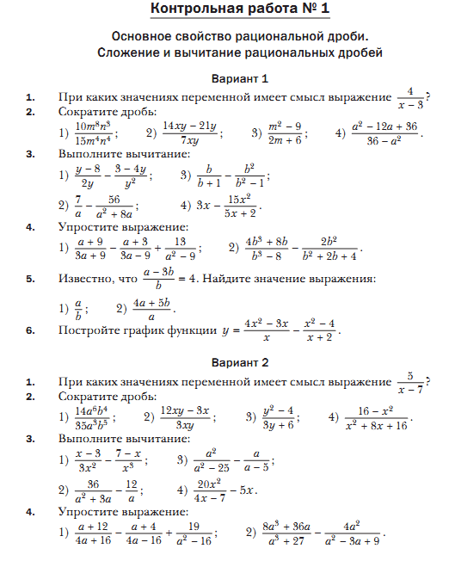
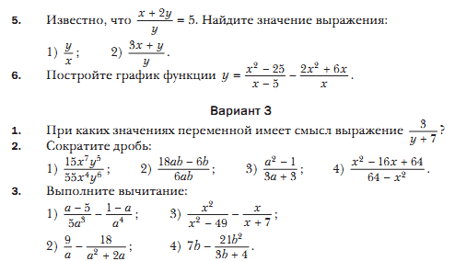

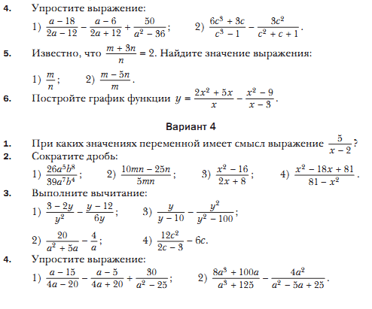
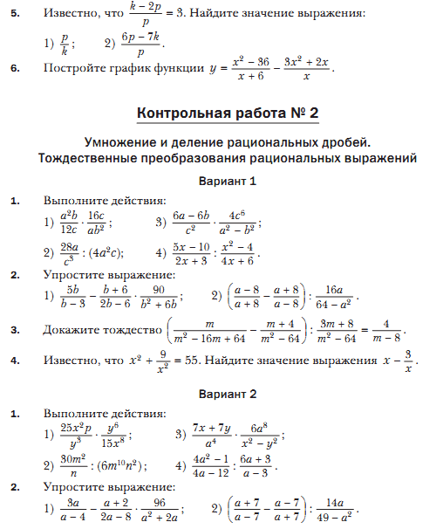
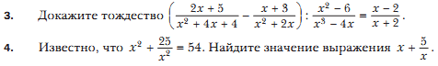
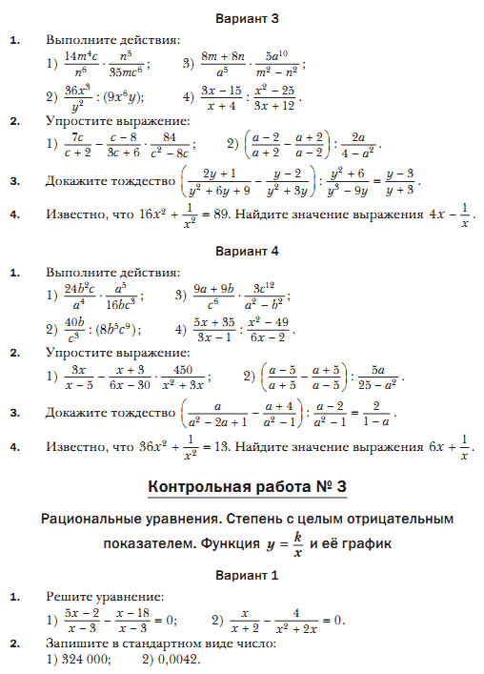
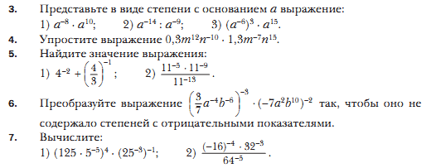

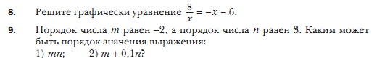
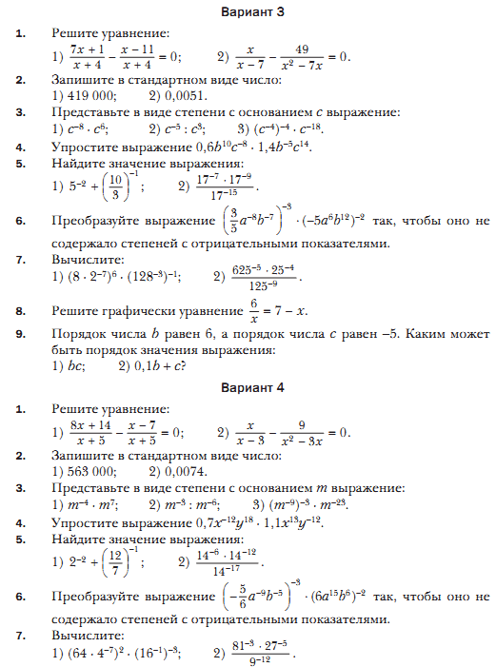
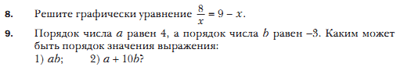

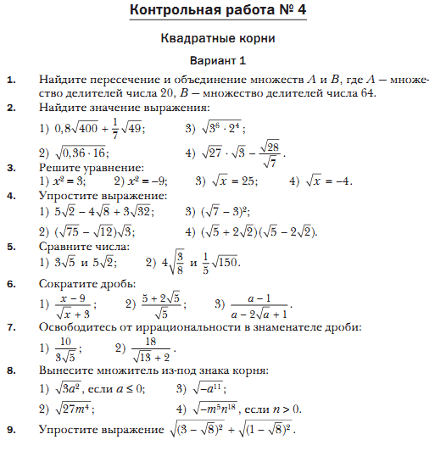
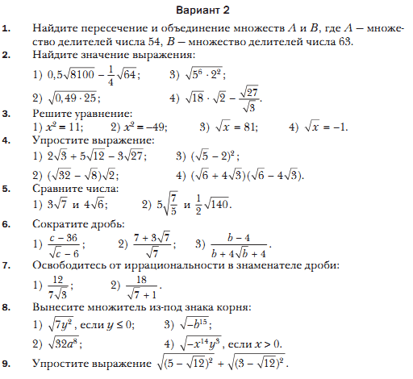
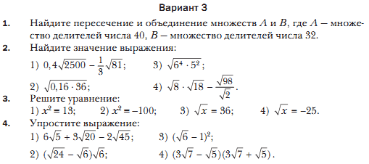
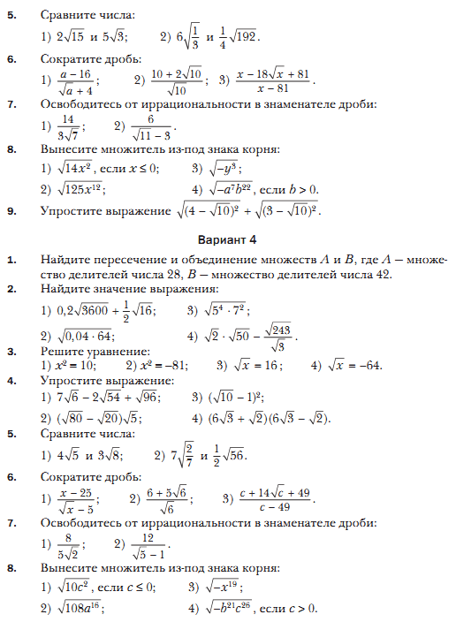

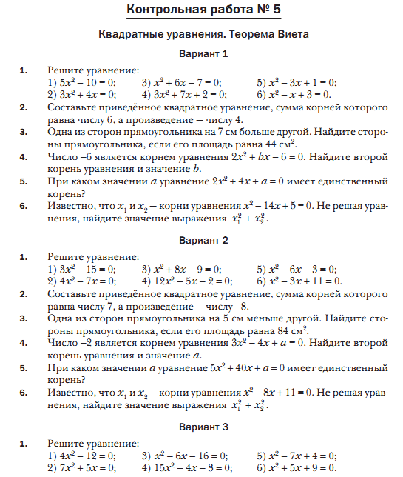
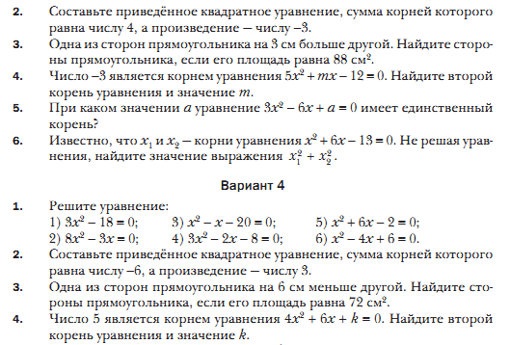
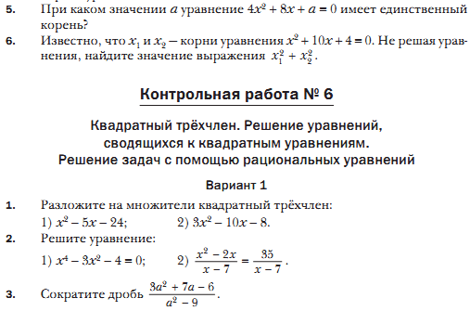
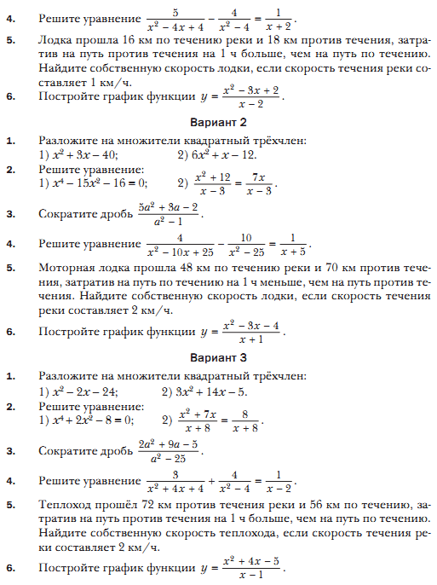
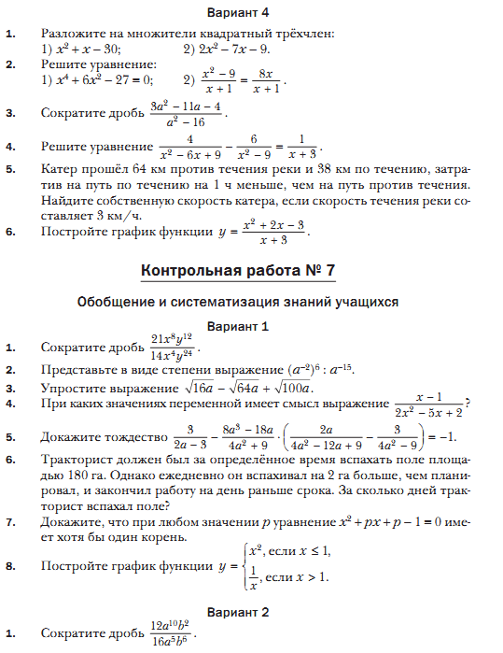
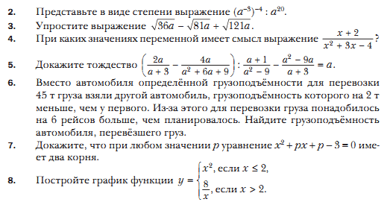

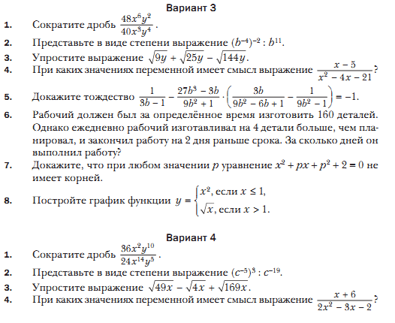
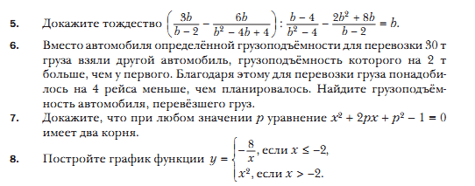

РАБОЧАЯ ПРОГРАММА «ГЕОМЕТРИЯ»
8 класс
Программа составлена в соответствии с требованиями Федерального государственного образовательного стандарта второго поколения основного общего образования по математике:
- Федерального Государственного Образовательного Стандарта основного общего образования (приказ Министерства образования и науки Российской Федерации от 17 декабря 2014 года №1897);
- Норм Федерального Закона «Об образовании в Российской Федерации» «273-ФЗ от 29 декабря 2012 года;
- Основной Образовательной программы основного общего образования МБОУ СОШ № 69, утвержденной педагогическим советом, протокол №10 от 30.08.2019г.;
- Сборника нормативных документов. Математика / Программа подготовлена институтом стратегических исследований в образовании РАО. Научные руководители — член-корреспондент РАОА. М. Кондаков, академик РАО Л. П. Кезина, Составитель — Е. С. Савинов./ М.: «Просвещение», 2012;
- Примерной программы по курсу геометрии (7 – 9 классы), созданной на основе единой концепции преподавания математики в средней школе, разработанной А.Г.Мерзляком, В.Б.Полонским, М.С.Якиром, Д.А. Номировским, включенных в систему «Алгоримт успеха» (М.: Вентана-Граф, 2014) и обеспечена УМК для 7-9-го классов «Геометрия – 7», «Геометрия – 8» и «Геометрия – 9»/ А.Г.Мерзляк, В.Б.Полонский, М.С.Якир/М.: Вентана-Граф, 2014.

В данных документах учитываются основные идеи и положения Программы развития и формирования универсальных учебных действий для основного общего образования.

I. Пояснительная записка
В основу настоящей программы положено Фундаментальное ядро содержания общего образования, требования к результатам освоения образовательной программы основного общего образования, представленные в федеральном государственном образовательном стандарте основного общего образования. В ней также учитываются домирующие идеи положения программы развития и формирования универсальных учебных действий для основного общего образования, которые обеспечивают формирование российской гражданской идентичности, коммуникативных качеств личности и способствуютформированию ключевой компетентности – умения учиться.
В рамках учебного предмета «Геометрия» традиционно изучаются евклидова геометрия, элементы векторной алгебры, геометрические преобразования.
Практическая значимость школьного курса геометрии 7 – 9 классов состоит в том, что предметом её изучения являются пространственные формы и количественные отношения реального мира. В современном обществе математическая подготовка необходима каждому человеку, так как математика присутствует во всех сферах человеческой деятельности.
Геометрия является одним из опорных школьных предметов. Геометрические знания и умения необходимы для изучения других школьных дисциплин (физика, география, химия, информатика и т.д.).
Одной из основных целей изучения геометрии является развитие мышления. В процессе изучения геометрии формируются логическое и алгоритмическое мышление, а также такие качества мышления, как сила и гибкость, конструктивность и критичность. Для адаптации в современном информационном обществе важным фактором является формирование математического стиля мышления, включающего в себя индукцию и дедукцию, обобщение и конкретизацию, анализ и синтез, классификацию и систематизацию, абстрагирование и аналогию.
Обучение геометрии даёт возможность школьникам научиться планировать свою деятельность, критически оценивать её, принимать самостоятельные решения, отстаивать свои взгляды и убеждения.
В процессе изучения геометрии школьники учатся излагать свои мысли ясно и исчерпывающе, приобретают навыки чёткого выполнения математических записей, при этом использование математического языка позволяет развивать у учащихся грамотную устную и письменную речь.
Знакомство с историей развития геометрии как науки формирует у учащихся представление о геометрии как о части общечеловеческой культуры.
Значительное внимание в изложении теоретического материала курса уделяется его мотивации, раскрытию сути основных понятий, идей, методов. Обучение построено на базе теории развивающего обучения, что достигается особенностями изложения теоретического материала и упражнениями на сравнение, анализ, выделение главного, установление связей, классификацию, доказательство, обобщение и систематизацию. Особо акцентируются содержательное раскрытие математических понятий, толкование сущности математических методов и области их применения, демонстрация возможностей применения теоретических знаний для решения разнообразных задач прикладного характера. Осознание общего, существенного является основной базой для решения упражнений. Важно приводить детальные пояснения к решению типовых упражнений. Этим раскрывается суть метода, предлагается алгоритм или эвристическая схема решения упражнений определённого типа.

Математическое образование является обязательной и неотъемлемой частью общего образования на всех ступенях школы. Обучение математике в основной школе направлено на достижение следующих целей:
1) в направлении личностного развития:
- Формирование представлений о математике как части общечеловеческой культуры, о значимости математики в развитии цивилизации и современного общества;
- Развитие логического и критического мышления, культуры речи, способности к умственному эксперименту;
- Формирование интеллектуальной честности и объективности, способности к преодолению мыслительных стереотипов, вытекающих из обыденного опыта;
- Воспитание качеств личности, обеспечивающих социальную мобильность, способность принимать самостоятельные решения;
- Формирование качеств мышления, необходимых для адаптации в современном информационном обществе;
- Развитие интереса к математическому творчеству и математических способностей;
2) в метапредметном направлении:
- Развитие представлений о математике как форме описания и методе познания действительности, создание условий для приобретения первоначального опыта математического моделирования;
- Формирование общих способов интеллектуальной деятельности, характерных для математики и являющихся основой познавательной культуры, значимой для различных сфер человеческой деятельности;
3) в предметном направлении:
- Овладение математическими знаниями и умениями, необходимыми для продолжения образования, изучения смежных дисциплин, применения в повседневной жизни;
- Создание фундамента для математического развития, формирования механизмов мышления, характерных для математической деятельности.

В организации учебно – воспитательного процесса важную роль играют задачи. Они являются и целью, и средством обучения. Важным условием правильной организации этого процесса является выбор рациональной системы методов и приемов обучения, специфики решаемых образовательных и воспитательных задач.
Целью изучения курса математике в 7 - 9 классах является развитие вычислительных умений до уровня, позволяющего уверенно использовать их при решении задач математики и смежных предметов, усвоение аппарата уравнений и неравенств как основного средства математического моделирования задач, осуществление функциональной подготовки школьников. Курс характеризуется повышением теоретического уровня обучения, постепенным усилием роли теоретических обобщений и дедуктивных заключений. Прикладная направленность раскрывает возможность изучать и решать практические задачи.
В основе построения данного курса лежит идея гуманизации обучения, соответствующая современным представлениям о целях школьного образования и уделяющая особое внимание личности ученика, его интересам и способностям.
Предлагаемый курс позволяет обеспечить формирование как предметных умений, так и универсальных учебных действий школьников, а также способствует достижению определённых во ФГОС личностных результатов, которые в дальнейшем позволят учащимся применять полученные знания и умения для решения различных жизненных задач.
II. Общая характеристика учебного предмета «Геометрия»
Содержание курса геометрии в 7-9 классах представлено в виде следующих содержательных разделов: «Геометрические фигуры», «Измерение геометрических величин», «Координаты», «Векторы», «Геометрия в историческом развитии».
Содержание раздела «Геометрические фигуры» служит базой для дальнейшего изучения учащимися геометрии. Изучение материала способствует формированию у учащихся знаний о геометрической фигуре как важнейшей математической модели для описания реального мира.
Главная цель данного раздела — развить у учащихся воображение и логическое мышление путём систематического изучения свойств геометрических фигур и применения этих свойств при решении задач вычислительного и конструктивного характера. Существенная роль при этом отводится развитию геометрической интуиции. Сочетание наглядности с формально-логическим подходом является неотъемлемой частью геометрических знаний.
Содержание раздела «Измерение геометрических величин» расширяет и углубляет представления учащихся об измерениях длин, углов и площадей фигур, способствует формированию практических навыков, необходимых как при решении геометрических задач, так и в повседневной жизни.
Содержание разделов «Координаты», «Векторы» расширяет и углубляет представления учащихся о методе координат, развивает умение применять алгебраический аппарат при решении геометрических задач, а также задач смежных дисциплин.
Раздел «Геометрия в историческом развитии», содержание которого фрагментарно внедрено в изложение нового материала как сведения об авторах изучаемых фактов и теорем, истории их открытия, предназначен для формирования представлений о геометрии как части человеческой культуры, для общего развития школьников, для создания культурно-исторической среды обучения.

Описание места учебного предмета «Геометрия» в учебном плане:

Базисный учебный (образовательный) план на изучение геометрии в 8 классе основной школы отводит 2 учебных часа в неделю, 68 часов в год.

№ | Раздел курса | По рабочей программе  (кол-во часов) | 7 класс | 8 класс | 9 класс
 | Простейшие геометрические фигуры и их свойства. | 14 | 14
 | Треугольники. | 17 | 17
 | Параллельные прямые. Сумма углов треугольника. | 15 | 15
 | Окружность и круг. Геометрические построения. | 16 | 16
 | Четырехугольники | 22 |  | 22
 | Подобие треугольников | 16 |  | 16
 | Решение прямоугольных треугольников | 14 |  | 14
 | Многоугольники. Площадь многоугольников | 10 |  | 10
 | Векторы | 12 |  |  | 12
 | Решение треугольников | 16 |  |  | 16
 | Правильные многоугольники | 8 |  |  | 8
 | Декартовы координаты на плоскости | 11 |  |  | 11
 | Геометрические преобразования | 13 |  |  | 13
 | Повторение курса геометрии | 18 | 6 | 6 | 8
Итого |  | 204 | 68 | 68 | 68
Распределение учебного времени между этими предметами представлено
в таблице.
Курс | Количество часов в неделю | Количество часов в год
Геометрия 7 класс | 2 | 68
Геометрия 8 класс | 2 | 68
Геометрия 9 класс | 2 | 68
Итого |  | 204

III. Планируемые результаты обучения геометрии в 8 классе
Геометрические фигуры
Выпускник научится:
• пользоваться языком геометрии для описания предметов окружающего мира и их взаимного расположения;
• распознавать и изображать на чертежах и рисунках геометрические фигуры и их конфигурации;
• классифицировать геометрические фигуры;
• находить значения длин линейных элементов фигур и их отношения, градусную меру углов от 0° до 180°, применяя определения, свойства и признаки фигур и их элементов, отношения фигур (равенство, подобие, симметрии, поворот, параллельный перенос);
• оперировать с начальными понятиями тригонометрии и выполнять элементарные операции над функциями углов;
• доказывать теоремы;
• решать задачи на доказательство, опираясь на изученные свойства фигур и отношений между ними и применяя изученные методы доказательств;
• решать несложные задачи на построение, применяя основные алгоритмы построения с помощью циркуля и линейки;
• решать простейшие планиметрические задачи в пространстве.
Выпускник получит возможность:
• овладеть методами решения задач на вычисления и доказательства: методом от противного, методом подобия, методом перебора вариантов и методом геометрических мест точек;
• приобрести опыт применения алгебраического и тригонометрического аппарата и идей движения при решении геометрических задач;
• овладеть традиционной схемой решения задач на построение с помощью циркуля и линейки: анализ, построение, доказательство и исследование;
• научиться решать задачи на построение методом геометрического места точек и методом подобия;
• приобрести опыт исследования свойств планиметрических фигур с помощью компьютерных программ;
• приобрести опыт выполнения проектов.
Измерение геометрических величин
Выпускник научится:
• использовать свойства измерения длин, площадей и углов при решении задач на нахождение длины отрезка, длины окружности, длины дуги окружности, градусной меры угла;
• вычислять площади треугольников, прямоугольников, параллелограммов, трапеций, кругов и секторов;
• вычислять длину окружности, длину дуги окружности;
• вычислять длины линейных элементов фигур и их углы, используя формулы длины окружности и длины дуги окружности, формулы площадей фигур;
• решать задачи на доказательство с использованием формул длины окружности и длины дуги окружности, формул площадей фигур;
• решать практические задачи, связанные с нахождением геометрических величин (используя при необходимости справочники и технические средства).
Выпускник получит возможность научиться:
• вычислять площади фигур, составленных из двух или более прямоугольников, параллелограммов, треугольников, круга и сектора;
• вычислять площади многоугольников, используя отношения равновеликости и равносоставленности;
• применять алгебраический и тригонометрический аппарат и идеи движения при решении задач на вычисление площадей многоугольников.
• овладеть векторным методом для решения задач на вычисления и доказательства;
• приобрести опыт выполнения проектов.

IV. Личностные, метапредметные и предметные результаты освоения учебного предмета «Геометрия»

Изучение геометрии по данной программе способствует формированию у учащися личностных ,метапредметных и предметных результатов обучения, соответствующих требованиям федерального государственного образовательного стандарта основного общего образования.
Взаимосвязь результатов освоения предмета «Математика» можно системно представить в виде схемы. При этом обозначение ЛР указывает, что продвижение учащихся к новым образовательным результатам происходит в соответствии с линиями развития средствами предмета.

Личностные результаты:
- воспитание российской гражданской идентичности: патриотизма, уважения к Отечеству, осознания вклада отечественных учёных в развитие мировой науки;
- ответственное отношение к учению, готовность и способность обучающихся к саморазвитию и самообразованию на основе мотивации к обучению и познанию;
- осознанный выбор и построение дальнейшей индивидуальной траектории образования на базе ориентировки в мире профессий и профессиональных предпочтений с учётом устойчивых познавательных интересов, а также на основе формирования уважительного отношения к труду, развитие опыта участия в социально значимом труде;
- умение контролировать процесс и результат учебной и математической деятельности;
- критичность мышления, инициатива, находчивость, активность при решении геометрических задач.
Средством достижения этих результатов является:
- система заданий учебников;
- представленная в учебниках в явном виде организация материала по принципу минимакса;
- использование совокупности технологий, ориентированных на развитие самостоятельности и критичности мышления: технология проблемного диалога, технология продуктивного чтения, технология оценивания.
Метапредметные результаты:
- умение самостоятельно определять цели своего обучения, ставить и формулировать для себя новые задания в учёбе, развивать мотивы и интересы своей познавательной деятельности;
- умение соотносить свои действия с планируемыми результатами, осуществлять контроль своей деятельности в процессе достижения результата, определять способы действий в рамках предложенных условий и требований, корректировать свои действия в соответствии с изменяющейся ситуацией;
- умение определять понятия, создавать обобщения, устанавливать аналогии, классифицировать, самостоятельно выбирать основания и критерии для классификации;
- устанавливать причинно-следственные связи, проводить доказательное рассуждение, умозаключение (индуктивное, дедуктивное и по аналогии) делать выводы;
- умение иллюстрировать изученные понятия и свойства фигур, опровергать неверные утверждения;
- компетентность в области использования информационно-коммуникационных технологий;
- первоначальные предстваления об идеях и о методах геометрии как об универсальном языке науки и техники, о средствах моделирования явлений и процессов;
- умение видеть геометрическую задачу в контексте проблемной ситуации в других дисциплинах, в окружающей жизни;
- умение находить в различных источниках информации, необходимую для решения математических проблем, и предствалять её в понятной форме, принимать решение в условиях неполной или избыточной, точной или вероятной информации;
- умение понимать и использовать математические средства наглядности (чертежи, таблицы, схемы и др.) для иллюстрации, интерпритации, аргументации;
- умение выдвигать гипотезы при решении задачи и понимать необходимость их проверки;
- понимание сущности алгоритмических предписаний и умение действовать в соответствии с предложенным алгоритмом.

Предметные результаты:
- осознание значения геометрии для повседневной жизни человека;
- представление о геометрии как сфере математической деятельности, об этапах её развития, о её значимости для развития цивилизации;
- развитие умений работать с учебником математическим текстом (анализировать, извлекать необходимую информацию), точно и грамотно выражать свои мысли с применением математической технологии и символики, проводить классификации, логические обоснования;
- владение базовым понятийным аппаратом по основным разделам содержания;
- систематические знания о фигурах и их свойствах;
- практически значимые геометрические умения и навыки, умение применять их к решению геометрических и негеометрических задач, а именно:
- изображать фигуры на плоскости;
- использовать геометрический язык для описания предметов окружающего мира;
- измерять длины отрезков, величины углов, вычислять площади фигур;
- распознавать и изображать равные, симметричные и подобные фигуры;
- выполнять построения геометрических фигур с помощью циркуля и линейки;
- читать и использовать информацию, представленную на чертежах, схемах;
- проводить практические расчеты.

V.Содержание учебного предмета «Геометрия»
8 класс
Простейшие геометрические фигуры
Точка, прямая. Отрезок, луч. Угол. Виды углов. Смежные и вертикальные углы. Биссектриса угла.
Пересекающиеся и параллельные прямые. Перпендикулярные прямые. Признаки параллельности прямых. Свойства параллельных прямых. Перпендикуляр и наклонная к прямой.
Многоугольники
Треугольники. Виды треугольников. Медиана, биссектриса, высота, средняя линия треугольника. Признаки равенства треугольников. Свойства и признаки равнобедренного треугольника. Серединный перпендикуляр отрезка. Сумма углов треугольника. Внешние углы треугольника. Неравенство треугольника. Соотношения между сторонами и углами треугольника. Теорема Пифагора.
Подобные треугольники. Признаки подобия треугольников. Точки пересечения медиан, биссектрис, высот треугольника, серединных перпендикуляров сторон треугольника. Свойство биссектрисы треугольника. Теорема Фалеса. Метрические соотношения в прямоугольном треугольнике. Синус, косинус, тангенс, котангенс острого угла прямоугольного треугольника и углов от 0 до 180. Формулы, связывающие синус, косинус, тангенс, котангенс одного и того же угла. Решение треугольников. Теорема синусов и теорема косинусов.
Четырёхугольники. Параллелограмм. Свойства и признаки параллелограмма. Прямоугольник, ромб, квадрат, их свойства и признаки. Трапеция. Средняя линия трапеции и её свойства.
Многоугольники. Выпуклые многоугольники. Сумма углов выпуклого многоугольника. Правильные многоугольники.
Окружность и круг. Геометрические построения
Окружность и круг. Элементы окружности и круга. Центральные и вписанные углы. Касательная к окружности и её свойства. Взаимное расположение прямой и окружности. Описанная и вписанная окружности треугольника. Вписанные и описанные четырёхугольники, их свойства и признаки. Вписанные и описанные многоугольники.
Геометрическое место точек (ГМТ). Серединный перпендикуляр отрезка и биссектриса угла как ГМТ.
Геометрические построения циркулем и линейкой. Основные задачи на построение: построение угла, равного данному, построение серединного перпендикуляра данного отрезка, построение прямой, проходящей через данную точку и перпендикулярной данной прямой, построение биссектрисы данного угла. Построение треугольника по заданным элементам. Метод ГМТ в задачах на построение.
Измерение геометрических величин
Длина отрезка. Расстояние между двумя точками. Расстояние от точки до прямой. Расстояние между параллельными прямыми.
Периметр многоугольника.
Длина окружности. Длина дуги окружности.
Градусная мера угла. Величина вписанного угла.
Понятия площади многоугольника. Равновеликие фигуры. Нахождение площади квадрата, прямоугольника, параллелограмма, треугольника, трапеции.
Понятие площади круга. Площадь сектора. Отношение площадей подобных фигур.
Декартовые координаты на плоскости
Формула расстояния между двумя точками. Координаты середины отрезка. Уравнение фигуры. Уравнения окружности и прямой. Угловой коэффициент прямой.
Элементы логики
Определение. Аксиомы и теоремы. Доказательство. Доказательство от противного. Теорема, обратная данной. Необходимое и достаточное условия. Употребление логических связок если..., то ..., тогда и только тогда.
Геометрия в историческом развитии
Из истории геометрии, «Начала» Евклида. История пятого постулата Евклида. Тригонометрия — наука об измерении треугольников. Построение правильных многоугольников. Как зародилась идея координат.
Н.И. Лобачевский. Л. Эйлер. Фалес. Пифагор.

- 8 класс:
1. Четырехугольники
Многоугольник, выпуклый многоугольник, четырехугольник. Параллелограмм, его свойства и признаки. Трапеция. Прямоугольник, ромб, квадрат, их свойства. Центральные и вписанные углы. Вписанные и описанные четырехугольники Осевая и центральная симметрии.
Основная цель — изучить наиболее важные виды четырехугольников — параллелограмм, прямоугольник, ромб, квадрат, трапецию; дать представление о фигурах, обладающих осевой или центральной симметрией.
Доказательства большинства теорем данной темы и решения многих задач проводятся с помощью признаков равенства треугольников, поэтому полезно их повторить в начале изучения темы.
Контрольных работ: 2

2. Подобие треугольников
Подобные треугольники. Теорема Фалеса. Теорема о пропорциональных отрезках. Признаки подобия треугольников. Применение подобия к доказательству теорем и решению задач. Свойства медианы, биссектрисы треугольника, пересекающихся хорд, касательной и секущей
Основная цель — ввести понятие подобных треугольников; рассмотреть признаки подобия треугольников и их применения.
Определение подобных треугольников дается не на основе преобразования подобия, а через равенство углов и пропорциональность сходственных сторон.
Признаки подобия треугольников доказываются с помощью теоремы об отношении площадей треугольников, имеющих по равному углу.
На основе признаков подобия доказывается утверждение о точке пересечения медиан треугольника, а также два утверждения о пропорциональных отрезках в прямоугольном треугольнике. Дается представление о методе подобия в задачах на построение.
Контрольных работ: 1

3. Решение прямоугольных треугольников
Метрические соотношения в прямоугольном треугольнике. Теорема Пифагора. Тригонометричекие функции острого угла прямоугольного треугольника. Решение прямоугольных треугольников.
Основная цель: вводятся элементы тригонометрии — синус, косинус и тангенс острого угла прямоугольного треугольника и свойства, выражающие метрические соотношения в прямоугольном треугольнике и соотношения между сторонами и значениями тригонометрических функций в прямоугольном треугольнике. Запись и вывод тригонометрических формул, выражающих связь между тригонометрическими функциями одного и того же острого угла, значений синуса, косинуса, тангенса и котангенса для углов 30°, 45°, 60°, а также введение основного тригонометрического тождества. Применение всего изученного к решению прямоугольных треугольников и к решению задач.
Контрольных работ: 2
4. Многоугольники. Площадь многоугольника
Понятия многоугольника, равновеликих многоугольников и площади многоугольника. Площади прямоугольника, параллелограмма, треугольника, трапеции..
Основная цель — расширить и углубить полученные в 5—6 классах представления учащихся об измерении и вычислении площадей; вывести формулы площадей прямоугольника, параллелограмма, треугольника, трапеции. Описывать многоугольник, его элементы; выпуклые и невыпуклые многоугольники. Изображать и находить на рисунках многоугольник и его элементы; многоугольник, вписанный в окружность, и многоугольник, описанный около окружности. Вывод формул для вычисления площадей прямоугольника, параллелограмма, треугольника, трапеции основывается на двух основных свойствах площадей, которые принимаются исходя из наглядных представлений, а также на формуле площади квадрата, обоснование которой не является обязательным для учащихся. Доказательство теоремы о сумме углов выпуклого п-угольника, площади прямоугольника, площади треугольника и площади трапеции. Применение изченных определений, теорем и формул к решению задач.
Контрольных работ: 1
5. Повторение. Решение задач
Основная цель. Повторить, закрепить и обобщить основные ЗУН, полученные в 8 классе.
Контрольных работ: 1

VI. Тематическое планирование.
8 класс (2 часа в неделю)
№ урока в теме |  |  | Тема урока | Кол-во часов | Корректировка
Глава. Четырехугольники. 22 часа
1 |  |  | Четырёхугольник и его элементы | 1
2 |  |  | Четырёхугольник и его элементы | 1
3 |  |  | Параллелограмм. Свойства параллелограмма | 1
4 |  |  | Параллелограмм. Свойства параллелограмма | 1
5 |  |  | Признаки параллелограмма | 1
6 |  |  | Признаки параллелограмма | 1
7 |  |  | Прямоугольник | 1
8 |  |  | Прямоугольник | 1
9 |  |  | Ромб | 1
10 |  |  | Ромб | 1
11 |  |  | Квадрат | 1
12 |  |  | Контрольная работа №1 «Четырехугольники» | 1
13 |  |  | Средняя линия треугольника | 1
14 |  |  | Трапеция | 1
15 |  |  | Трапеция | 1
16 |  |  | Трапеция | 1
17 |  |  | Трапеция | 1
18 |  |  | Центральные и вписанные углы | 1
19 |  |  | Центральные и вписанные углы | 1
20 |  |  | Описанная и вписанная окружности четырёхугольника | 1
21 |  |  | Описанная и вписанная окружности четырёхугольника | 1
22 |  |  | Контрольная работа №2 «Трапеция» | 1
Глава 2. Подобие треугольников. 16 часов
23 |  | Теорема Фалеса. Теорема о пропорциональных отрезках |  | 1
24 |  | Теорема Фалеса. Теорема о пропорциональных отрезках |  | 1
25 |  | Теорема Фалеса. Теорема о пропорциональных отрезках |  | 1
26 |  | Теорема Фалеса. Теорема о пропорциональных отрезках |  | 1
27 |  | Теорема Фалеса. Теорема о пропорциональных отрезках |  | 1
28 |  | Теорема Фалеса. Теорема о пропорциональных отрезках |  | 1
29 |  | Подобные треугольники |  | 1
30 |  | Первый признак подобия треугольников |  | 1
31 |  | Первый признак подобия треугольников |  | 1
32 |  | Первый признак подобия треугольников |  | 1
33 |  | Первый признак подобия треугольников |  | 1
34 |  | Первый признак подобия треугольников |  | 1
35 |  | Второй и третий признаки подобия треугольников |  | 1
36 |  | Второй и третий признаки подобия треугольников |  | 1
37 |  | Второй и третий признаки подобия треугольников |  | 1
38 |  | Контрольная работа №3 «Подобие треугольников». |  | 1
Глава 3. Решение прямоугольных треугольников. 14 часов
39 |  | Метрические соотношения в прямоугольном треугольнике |  | 1
40 |  | Теорема Пифагора |  | 1
41 |  | Теорема Пифагора |  | 1
42 |  | Теорема Пифагора |  | 1
43 |  | Теорема Пифагора |  | 1
44 |  | Теорема Пифагора |  | 1
45 |  | Контрольная работа №4 «Теорема Пифагора». |  | 1
46 |  | Тригонометрические функции острого угла прямоугольного треугольника |  | 1
47 |  | Тригонометрические функции острого угла прямоугольного треугольника |  | 1
48 |  | Тригонометрические функции острого угла прямоугольного треугольника |  | 1
49 |  | Решение прямоугольных треугольников |  | 1
50 |  | Решение прямоугольных треугольников |  | 1
51 |  | Решение прямоугольных треугольников |  | 1
52 |  | Контрольная работа №5 «Решение прямоугольных треугольников». |  | 1
Глава 4. Многоугольник. Площадь многоугольника. 10 часов
53 | Многоугольники |  |  | 1
54 | Понятие площади многоугольника. Площадь прямоугольника |  |  | 1
55 | Площадь параллелограмма |  |  | 1
56 | Площадь параллелограмма |  |  | 1
57 | Площадь треугольника |  |  | 1
58 | Площадь треугольника |  |  | 1
59 | Площадь трапеции |  |  | 1
60 | Площадь трапеции |  |  | 1
61 | Площадь трапеции |  |  | 1
62 | Контрольная работа №6 по теме «Площади многоугольников» |  |  | 1
Обобщение и систематизация знаний учащихся. 4 часа
63 | Упражнения для повторения курса 8 класса. |  |  | 1
64 | Упражнения для повторения курса 8 класса. |  |  | 1
65 | Упражнения для повторения курса 8 класса. |  |  | 1
66 | Упражнения для повторения курса 8 класса. |  |  | 1
67 | Упражнения для повторения курса 8 класса. |  |  | 1
68 | Итоговая контрольная работа №7. |  |  | 1

Контрольно - измерительные материалы

8 класс
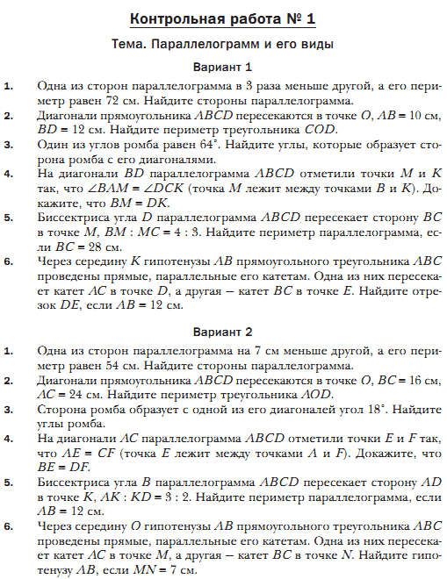
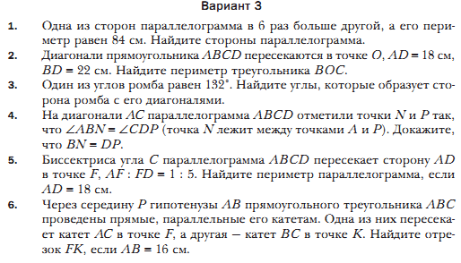
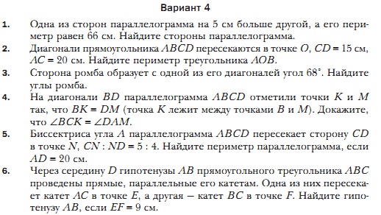
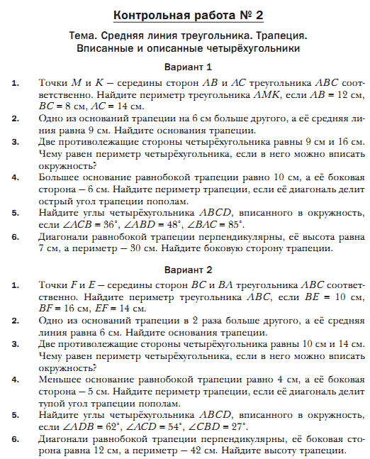

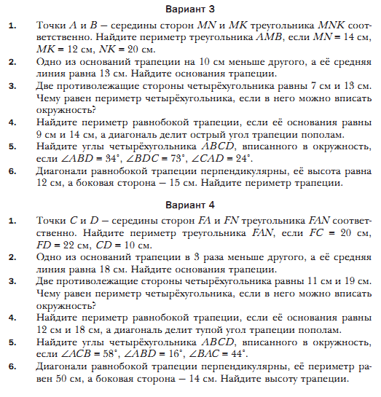
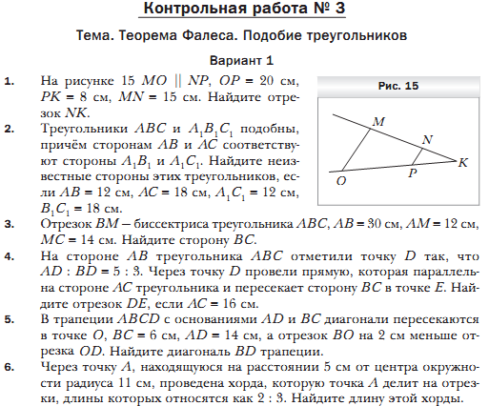

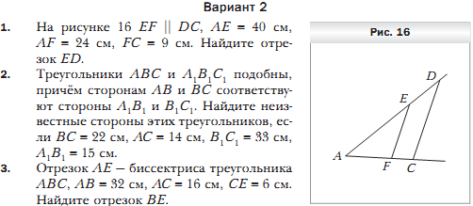
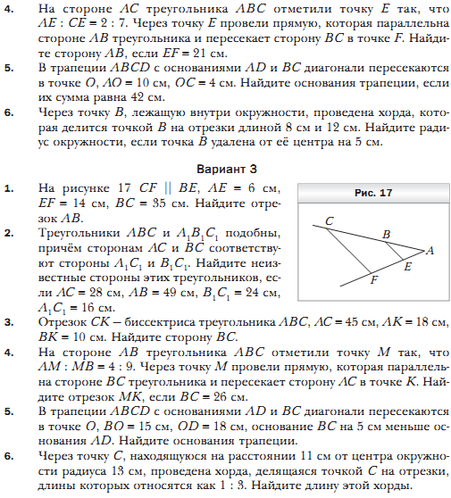
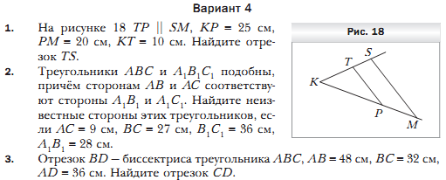
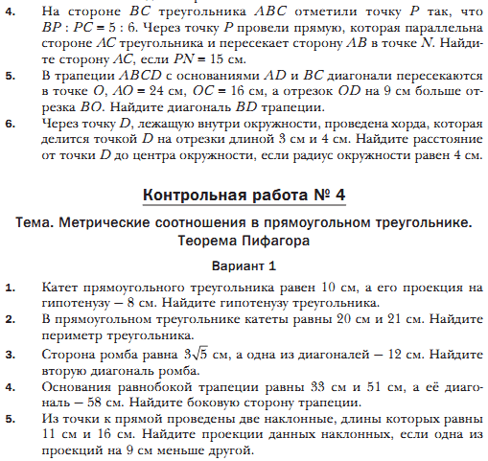
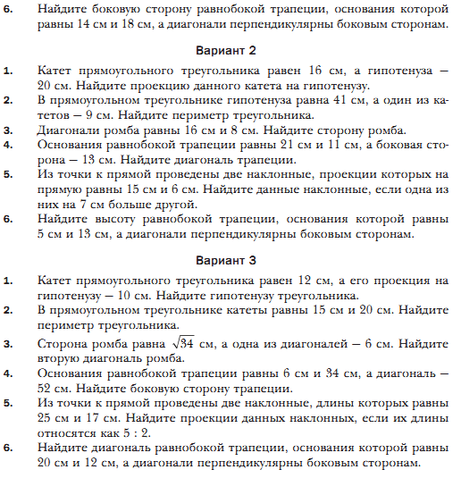
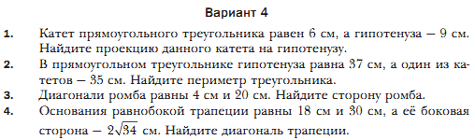
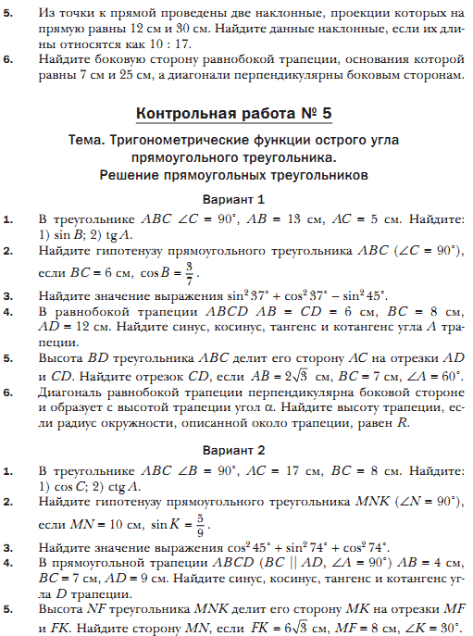
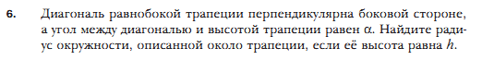

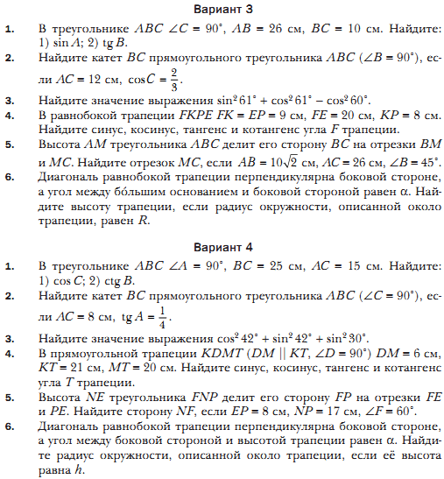
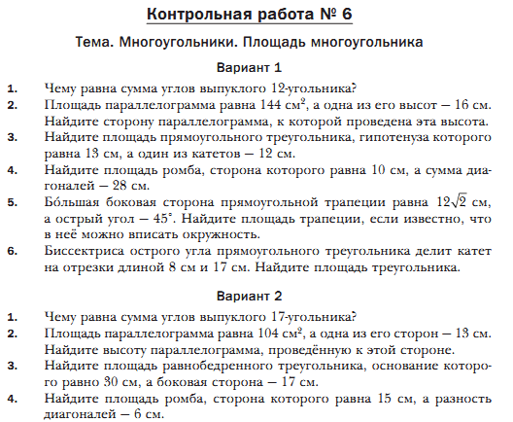

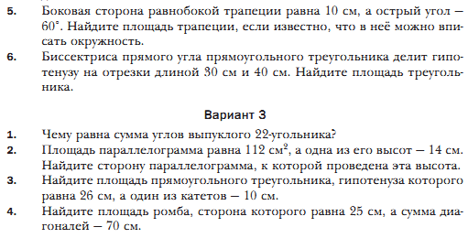
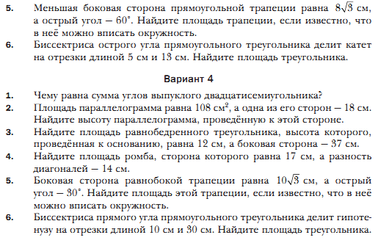
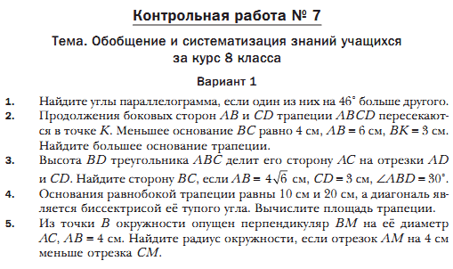

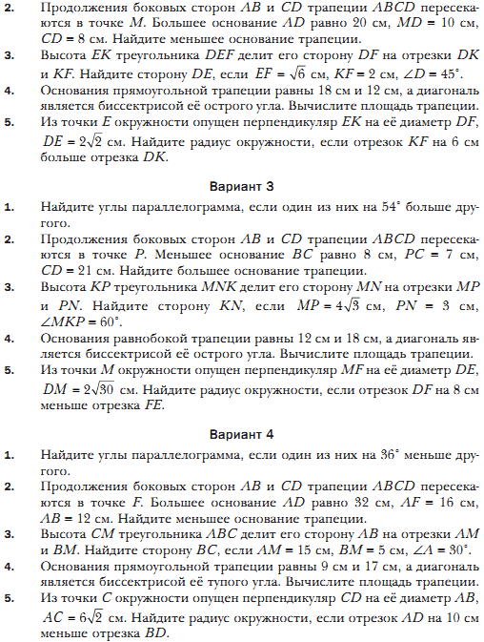

Учебно-методические комплекты

- Геометрия: 7 класс: учебник для учащихся общеобразовательных учреждений/ А.Г. Мерзляк, В.Б. Полонский, М.С. Якир. — М. :Вентана-Граф, 2018.
- Геометрия: 7 класс: дидактические материалы: сборник задач и контрольных работ/ А.Г. Мерзляк, В.Б. Полонский, М.С. Якир. — М. :Вентана-Граф, 2018.
- Геометрия: 7 класс: методическое пособие/ Е.В. Буцко, А.Г. Мерзляк, В.Б. Полонский, М.С. Якир. — М. :Вентана-Граф, 2017.
- Геометрия: 8 класс: учебник для учащихся общеобразовательных учреждений/ А.Г. Мерзляк, В.Б. Полонский, М.С. Якир. — М. :Вентана-Граф, 2018.
- Геометрия: 8 класс: дидактические материалы: сборник задач и контрольных работ / А.Г. Мерзляк, В.Б. Полонский, М.С. Якир. — М. :Вентана-Граф, 2018.
- Геометрия: 8 класс: методическое пособие/Е.В. Буцко, А.Г. Мерзляк, В.Б. Полонский, М.С. Якир. — М. :Вентана-Граф, 2017.
- Геометрия: 9 класс: учебник для учащихся общеобразовательных учреждений/ А.Г. Мерзляк, В.Б. Полонский, М.С. Якир. — М. :Вентана-Граф, 2017
- Геометрия: 9 класс : дидактические материалы: сборник задач и контрольных работ/ А.Г. Мерзляк, В.Б. Полонский, М.С. Якир. — М. :Вентана-Граф, 2017
- Геометрия: 9 класс: методическое пособие/Е.В. Буцко, А.Г. Мерзляк, В.Б. Полонский, М.С. Якир. — М. :Вентана-Граф, 2017
- Учебно-практическая и учебно-лабораторное оборудование
- Доска магнитная.
- Набор геометрических фигур ( демонстрационный и раздаточный).
- Набор геометрических тел ( демонстрационный и раздаточный).
- Комплект чертёжных инструментов (классных и раздаточных): линейка, транспортир, угольник (30°, 60°), угольник (45°, 45°), циркуль.
- Раздаточный материал по разделам геометрии 7-9 кл.
Пояснительная записка

Рабочая программа «Математический тренажер» составлена на основе федерального компонента государственного образовательного стандарта. Она направлена на поддержание устойчивого интереса к предмету и преподается на расширенном уровне. Особенность данной программы заключается в том, что она позволяет обобщить и систематизировать теоретический курс алгебры 8 класса по основным функциональным линиям. Актуальность программы в комбинированности применения различных форм занятий. Знакомит с материалом, выходящим за рамки школьного курса математики. Позволяет успешно изучить материал программы учащимся с различным уровнем математической подготовки. Данная программа поможет правильно выбрать профиль обучения для учащихся. Программа рассчитана на 34 часа, содержит лекции и практические занятия.

Цель программы: показать учащимся, что алгебра является одним из основных направлений современного математического образования, позволяющая познакомить их с математическим моделированием реальных процессов.

Задачи программы:
- Интеллектуальное развитие учащихся, формирование качеств мышления, характерных для математической деятельности.
- Овладение конкретными математическими знаниями, необходимыми для применения в практической деятельности.
- Показать выход школьной математики в сферы серьезной науки и ее приложений.

Умения: использование базовых определений, свойств, утверждений и понятий в нестандартных задачах.

Навыки: составление алгоритмов и их практическое применение при решении любых заданий по всем функциональным линиям курса математики основной школы.

Ожидаемый результат:
- Устойчивый интерес к предмету через набор познавательных задач.

Структура программы.

№ темы (раздела и т.д.) программы | название темы (раздела и т.д.) программы | Содержание программы | общее количество часов на тему (раздел ит.д.) программы
1 | Рациональные выражения | Понятие рациональной дроби.  Основное свойство дроби.  Правило сокращения дробей.  Практическое занятие.  Правило сложения и вычитания дробей с одинаковыми знаменателями.  Правило сложения и вычитания дробей с разными знаменателями.  Умножение и деление дробей, возведение дроби в степень.  Деление дробей.  Преобразование рациональных выражений.  Определение функции. | 10
2 | . Квадратные корни. Действительные числа | Рациональные и иррациональные числа.  Определение арифметического квадратного корня.  Решение уравнения х²=а  Приближенное значение квадратного корня.  Построение графика функции.  Теорема о корне из произведения двух дробей. Корень из степени. | 10
3 | Квадратные уравнения | Определение квадратного уравнения.  Определение неполного квадратного уравнения.  Решение квадратных уравнений выделением квадрата двучлена.  Формула решения квадратного уравнения.  Решение задач с помощью квадратных уравнений.  Теорема Виета.  Приведенное квадратное уравнение. | 14

Тематическое планирование.

№ п/п | тема | Кол-во часов | корректировка
1 | Основное свойство рациональной дроби | 1
2 | Сокращение рациональных дробей | 1
3 | Сложение и вычитание рациональных дробей с одинаковыми знаменателями. | 1
4 | Сложение и вычитание рациональных дробей с одинаковыми знаменателями. | 1
5 | Умножение и деление рациональных дробей. Возведение рациональной дроби в степень | 1
6 | Тождественные преобразования рациональных выражений. | 1
7 | Рациональные уравнения | 1
8 | Степень с целым отрицательным показателем | 1
9 | Свойства степени с целым показателем | 1
10 | Функция у=к/х и ее график | 1
11 | Функция у=х² и ее график | 2
12 | Квадратные корни. Арифметический квадратный корень | 2
13 | Свойства арифметического квадратного корня | 2
14 | Тождественные преобразования выражений, содержащих квадратные корни | 2
15 | Функция арифметического квадратного корня и ее график | 2
16 | Квадратные уравнения. | 2
17 | Решение неполных квадратных уравнений | 2
18 | Формула корней квадратного уравнения | 2
19 | Теорема Виета | 2
20 | Решение уравнений, которые сводятся к квадратным уравнениям | 3
21 | Рациональные уравнения как математические модели реальных ситуаций | 3

Учебно–методическое обеспечение УВП.
Класс | Учебный  год | Программа:  название,  автор,кем  утверждена,  год издания,  страница | Вид обучения | Часов за год | Учебник:  название,  автор, кем  рекомендовано  к использованию,  год издания | Методические пособия  для учителя | Примечание
8 | 2020-2021 | Программы. Математика 5-9 классы. А.Г. Мерзляк и др. Москва, «Вентана - Граф» | Геом-трад | 68 | Геометрия  учебник для 8 класса общеобразовательных учреждений. А.Г.Мерзляк, Москва, «Вентана - Граф», 2016 | Геометрия: 8 класс: методическое пособие / Е.В. Буцко, А.Г. Мерзляк, В.Б. Полонский, М.С. Якир. — М.: Вентана-Граф, 2016. | Дидактические материалы по геометрии для 9 класса.  А.Г.Мерзляк, Москва, «Вентана-Граф», 2016
8 | 2020-2021 |  | Алгебра- трад | 136 | Алгебра учебник для89 класса общеобразовательных учреждений. А.Г.Мерзляк, Москва, «Вентана - Граф», 2016 | Алгебра: 9 класс: методическое пособие / Е.В. Буцко, А.Г. Мерзляк, В.Б. Полонский, М.С. Якир. — М.: Вентана-Граф, 2016 | Дидактические материалы по алгебре для 9 класса.  А.Г.Мерзляк, Москва, «Вентана-Граф», 2016

